مذكرة قانونية
ضدّ
قادة وضباط سلاح الجو الإسرائيلي
بشأن ارتكابهم جرائم حرب في غزة

الموضوع: تورّط قادة وضباط سلاح الجو الإسرائيلي في ارتكاب جرائم حرب وجرائم إبادة جماعية في قطاع غزة منذ تاريخ 7 تشرين الأول/أكتوبر الى حد كتابة هذه المذكرة.
قائمة المتورطين في ارتكاب جرائم الحرب وجرائم الإبادة الجماعية في قطاع غزة:
لواء سلاح الجوّ (قائد سلاح الجو ورئيس مجموعة العمليات الجوية): تومر بار
عميد سلاح الجو (رئيس السرب الجوي في مقر قيادة (اركان) سلاح الجو الإسرائيلي): تومر دانى
عميد سلاح الجو (رئيس سرب التجهيزات في هيئة اركان سلاح الجو): شلومى كونفورتى
عميد سلاح الجو (رئيس سرب قيادة الأركان في سلاح الجو): عومر تيشلى
عميد سلاح الجو (قائد منظومة الدفاع الجوي): غلعاد بيران
عميد سلاح الجو (قائد سرية العمليات الجوية): غلعاد كنان
عميد سلاح الجو (قائد قاعدة جاسيريم): غيا ديفيدسون
عميد سلاح الجو (رئيس سرب القوى البشرية): يوفال هارئيل
ضابط طيار: غاى مور
ضابط طيار: أدير بيرميسكو
ضابط طيار: كوبي ريجيف

يحتوي هذا الملف على:
أولا: الجرائم المرتكبة من قبل قادة وضباط سلاح الجو
- انتهاك مبادئ القانون الدولي الإنساني
- انتهاك مبدأ التناسب
- انتهاك مبدأ التمييز: التركيز على الاضرار لا على الدقة
ثانيا: تحديد المسؤوليات عن تلك الجرائم
ثالثا: قائمة تفصيلية بأسماء بعض قادة وضباط سلاح الجو الإسرائيلي المتورطين في هذه الجرائم.

مقدمة
حتّى الحرب، لها قواعدها، هذه هي الجملة التي أثارتْ غضب وزير الخارجية الإسرائيلي إيلي كوهن في الأمم المتحدة. وهي جملة بديهية تفرضها ألف باء القانون الدولي الإنساني، وإن حاول مسؤولون أميركيون وأوروبيون إغراقها أو تنسِيَتنا إياها في سياق هوسهم في التشديد على “حق إسرائيل في الدفاع عن نفسها” أو حتى الإيحاء بأنّ هذا الحقّ “غير مشروط”. والواقع أنّ هذا الغضب ينمّ ليس عن حساسية إسرائيلية في الظرف الحالي، إنّما عن موقف قوامه إنكار مرجعيّة القانون الدولي برمّته. فحتى حين يتذرّع الاحتلال الإسرائيلي بحق الدفاع، فإنّه يستند في ذلك إلى حقّ طبيعي مطلق من دون أي إشارة إلى سنده القانوني أو الإطار القانوني الذي يندرج فيه. وإذ ذكر الكيان الصهيوني أنّ عملية “طوفان الأقصى” تشكّل جريمة حرب، فإنه عاد ليتخلّى عن هذا التوصيف في موازاة التركيز على توصيف “حماس” بمنظمة “إرهابية” شبيهة تمامًا بـ “داعش” والقاعدة”. وقد ترافق كل ذلك مع توصيف الحرب على أنّها حرب بين “الحضارة” والبربرية” أو “أبناء النور وأبناء الظلام”، وصولًا إلى استخدام أسناد دينية غالبها مستقى من التوراة. وفيما صرّح رئيس الوزراء الإسرائيلي بنيامين نتنياهو بعد أسبوع من حربه الدموية: “سنحاول حماية المدنيين” بما قد يشكل استعادة ولو ضمنًا لقواعد القانون الدولي، فإنّه سارع إلى نسف أيّ اعتقاد بذلك من خلال تحميله مسؤولية موت المدنيين لـ “حماس” وتشبيه الفلسطينيين بـ “العماليق” الذين دعت التوراة إلى إبادتهم. وعليه، بدا جليًّا أنّ الكيان الصهيوني لا يكتفي بتحوير طبيعة القانون الدولي أو بإجراء قراءة انتقائية له كما تفعل العديد من الدول المعتدية، بل ذهب إلى إنكار مرجعيّته بالكامل. وقد تجلّى ذلك بوضوح كلّي في دعوة مندوب إسرائيل الدائم لدى الأمم المتحدة، أمين عام المنظمة الدولية إلى الاستقالة على خلفية تصريحات تذكّر الكيان بالقواعد الدولية وببديهيّات واقعية بأنّ للصراع الحالي سياق تاريخي. كما تجلّى في رفض الكيان التعاون مع المحكمة الجنائية الدولية والتحقيقات الدولية في جرائم الحرب وصولًا إلى منع دخول الخبراء ولجان التّحقيق الأمميّين ومنظّمات حقوق الإنسان إلى الأراضي المحتلة.
ومن هذا المنطلق، ينتهك الكيان الصهيوني مجمل المبادئ التي يرسو عليها القانون الدولي، ويرتكب الجرائم التي تصل وفق مراقبين كثيرين الى حدود الجرائم ضدّ الإنسانية، وجرائم الحرب، والإبادة الجماعية.
يجدر التذكير بأنّ قواعد ومبادئ القانون الدولي تدخل ضمن ما يعرف بالـ “jus cogens”، وهي مجموعة القوانين أو القواعد الواجب احترامها والتي تعتبر ملزمةً حكمًا للدول كافّة بشكل لا يمكن التنازل عنه أو تجاوزه. وهذا ما جاء في الرأي الاستشاري لمحكمة العدل الدولية حيث أكّدت أنّ عددًا واسعًا من قوانين القانون الإنساني المطبقة في النزاعات المسلحة تشكل مبادئ لا يمكن تجاوزها في القانون العرفي الدولي. هذا يعني أيضًا أنّ “شرط الاعتراف المتبادل” المعتمد غالبًا في القانون الدولي لا يطبّق في هذه الحالة: إّذ أنّ الأطراف ملزمة باحترام هذه القاعدة، حتى ولو لم يحترمها الطرف الخصم.
من هنا، تطرح هذه المذكرة القانونية جملة من الجرائم التي ارتكبها سلاح الجو الإسرائيلي والتي تستوجب التوصيف والتحليل وتحديد المسؤوليات عن ارتكاب تلك الجرائم. إضافة الى قائمة مبدئية بالأسماء لقادة وضباط سلاح الجو الذي شاركوا في الحرب بالهجمات والقصف المستمر والعشوائي لمختلف المناطق والمدن في قطاع غزة إضافة الى جنوب لبنان، وبالتالي يعتبرون مشاركين بشكل مباشر في ارتكاب جرائم حرب وجرائم إبادة جماعية وجرائم ضد الإنسانية في حق المدنيين.
أوّلًا: الجرائم المرتكبة من قبل قادة سلاح الجو الإسرائيلي
- انتهاك مبادئ القانون الدولي الإنساني
أوّل المبادئ التي يجدر لحظها هو مبدأ الإنسانية، وقوامها حماية الانسان، كلّ إنسان وضمنًا المقاتلين. وقد تجلّى هذا المبدأ في تبديل تسمية القواعد الناظمة للحروب من “قانون الحرب” إلى “القانون الدولي الإنساني” ابتداءً من النصف الثاني من القرن العشرين. هذا التبدّل في التسمية لا يقتصر على الرمزية بل يترجم الهمّ الأساسي الذي من أجله يتمّ تطوير هذه القواعد بعد أهوال الحربين العالميتين الأولى والثانية. وقد اكتسب هذا المبدأ حاليًا مكانه كقاعدة عرفية، قوامها وجوب تجنّب قدر الإمكان الأذى الزائد الناجم عن استخدام القوة سواء فيما يتعلق بالسكان المدنيين أو حتى المقاتلين أنفسهم. وقد أعلن الكيان الصهيوني بوضوح عدم التزامه بهذا المبدأ، تبعًا لإنكار إنسانية الفلسطينيين، وهو أمر وجد تعبيرات واسعة في العديد من وسائل الإعلام الإسرائيلية والعالمية تمّت الإشارة إليها تحت مسمى dehumanization. وليس أدلّ على ذلك من التصريح الذي أدلى به وزير الحرب الإسرائيلي يوآف غالانت بأنّ دولته تحارب “حيوانات بشرية” وأنّها “ستتصرّف على هذا الأساس”، تمهيدًا لإعلان حصار شامل على غزة يخلو من أي اعتبارات إنسانيّة. وهذا ما عاد ليتكرر على ألسنة العديد من المسؤولين منهم نتنياهو الذي ذهب إلى حدّ وصف أهل غزة بـ “أبناء الظلام” أو “العماليق” الذين أمرت التوراة وتنبّأت بإبادتهم. كما استعاد دان جيلرمان، المندوب السابق للكيان الإسرائيلي لدى الأمم المتحدة، توصيف الفلسطينيين "بحيوانات فظيعة وغير إنسانية”. من جهته، رفض الباحث الإسرائيلي مردخاي كيدار هذا التوصيف “لأنّ في ذلك تحقير للحيوانات". وأن ينكر هؤلاء كما كثيرين سواهم إنسانية الفلسطينيين ليس أمرًا ظرفيًا ولا حصل بالصدفة بل هو في صلب العقيدة الصهيونية وقد حصلت أمثلة عديدة له منذ قيام الكيان الصهيوني لا بل حتى من قبله.
- انتهاك مبدأ التناسب
على الرغم من أن مبدأ التناسب من المبادئ الجوهرية في قانون النزاعات المسلحة، إلّا إنه لا يوجد نص صريح يعرف مبدأ التناسب، وفي ظل غياب نص صريح يحدد ماهية هذا المبدأ قام المتخصصون في مجال القانون الدولي بمحاولات لتعريفه. يعرف البعض مبدأ التناسب بأنه " المبدأ الذي يقضي بعدم الافراط في استعمال القوة العسكرية ووسائل القتال بحجم لا يتناسب مع الوضع العسكري أو الصفة العسكرية للهدف المقصود. ويري البعض الآخر أن مبدأ التناسب هو المقياس لتحديد النسبية الشرعية والقانونية من وجهة القانون الدولي بين التفوق العسكري الحاصل نتيجة استخدام الوسائل والأساليب العسكرية المختلفة وبين كمية سقوط الضحايا وسط السكان المدنيين نتيجة الهجوم على المنشآت العسكرية. وقد ورد مبدأ التناسب في البروتوكول الإضافي الأول لعام 1977 الملحق باتفاقية جنيف 1949 والمتعلق بحماية ضحايا المنازعات الدولية المسلحة، حيث نصت المادة (51) في فقرتها الخامسة (ب): "الهجوم الذي يمكن أن يتوقع منه أن يسبب خسارة في أرواح المدنيين أو إصابة بهم أو أضرارا بالأعيان المدنية، أو أن يحدث خلطاً من هذه الخسائر والأضرار، يفرط في تجاوز ما ينتظر أن يسفر عنه ذلك الهجوم من ميزه عسكرية ملموسة ومباشرة." كما تمت الإشارة إلى موضوع الحماية العامة للأعيان المدنية حيث نصت المادة (52) من البرتوكول الإضافي الأول في فقرتها الأولى على أنه "لا تكون الأعيان المدنية محلاً للهجوم أو لهجمات الردع، والأعيان المدنية هي كافة الاعيان التي ليست أهدافاً عسكرية وفقاً لما حددته الفقرة الثانية." ومن هنا يقضي مبدأ التناسب في هذه الحرب عدم الإفراط في استعمال القوة العسكرية ووسائل القتال بحجم لا يتناسب مع خطورة الوضع العسكري، من هذا المنطلق يفرض القانون الدولي الإنساني لزاما على أطراف النزاع بذل رعاية متواصلة في إدارة العمليات العسكرية، وذلك من أجل تفادي الأضرار بالمدنيين والأعيان المدنية.

نخلص مما سبق أن مبدأ التناسب يحظر على المتحاربين القيام بأي عمل شرعي في ظاهره (هدف عسكري مشروع) ولكنه يظهر عملا غير شرعي في مضمونه الفعلي بسبب طابعه المفرط إذا ما أحدث أضرار جانبية.

- التذرّع بالدفاع الشرعي لا يبيح انتهاك قاعدة التناسب

كما هو معلوم أن المادة (2) من ميثاق الأمم المتحدة فقرة (7) تمنع على الدول اللجوء إلى القوة في علاقاتها مع دول أخرى، في حين تقرر المادة (51) من نفس الميثاق حق الدول للجوء إلى القوة في حالة الدفاع الشرعي. إن وجود مبدأ عام يقضي بالدفاع عن النفس استثناء لحظر استخدام القوة في العلاقات الدولية ليس محل خلاف، كما أن ممارسة حق الدفاع الشرعي لم تترك مطلقة دون ضوابط، فالقانون الدولي يحيط ممارسة هذا الحق بجملة من الشروط. إن الحق في الرد المتولد عن العدوان وفقا للقانون الدولي مباح في حدود القدر الضروري والكافي لرد العدوان بدون مبالغة أو تجاوز. يترتب على ذلك بأن الكيان الصهيوني الذي تجاوز حق الدفاع الشرعي بسلوكياته وممارساته القمعية والاجرامية واستهدافه المباشر عبر القصف للأحياء السكنية المدنية والاعيان والمنشئات الطبية والمستشفيات والمساجد والكنائس، يسقط عن عمله وصف الدفاع الشرعي ويعد عمله جريمة دولية نظرا لتوفر القصد الجنائي. وعند حدوث أي هجوم مسلح يؤدي بدوره إلى القيام برد فعل فوري مسلح دفاعا عن النفس يجب أن يكون الفعل الذي يمثل ردا متناسبا، وهذا يعني أن الطرف المعتدى عليه يجب أن يرد الاعتداء بالقدر الكافي لصد الهجوم لا أكثر. ويقصد بالتناسب في الدفاع الشرعي أن يكون استخدام القوة في فعل الدفاع متناسبا مع العدوان، بتعبير آخر يجب أن يتحقق التناسب بين جسامة الخطر وجسامة فعل الدفاع.

نستخلص مما سبق أن التناسب في الدفاع الشرعي، وسيلة لقياس الرد عن الهجوم، أي تقييم رد فعل الطرف المعتدى عليه، وذلك بالنظر إذا كان الرد على الهجوم بالقدر الكافي لصد ورد الهجوم والحفاظ على المصالح المعتدى عليها لا أكثر. تستوحي متطلبات التناسب في ظل النزاعات المسلحة من منطق مختلف عن متطلبات الدفاع الشرعي، فمبدأ التناسب في ظل الدفاع الشرعي يراعي مصالح الطرف المعتدى عليه أكثر بالمقارنة مع الطرف الذي يقوم بالاعتداء. بينما مبدأ التناسب المطبق في النزاعات المسلحة يقوم على أساس الموازنة بين أطراف النزاع، وينظر إلى الأطراف من وجهة واحدة، ولا يفرق بين معتدي ومعتدى عليه، فهو يلزم أطراف النزاع التقيد بقواعد قانون النزاعات المسلحة والالتزام بها، ويحظر كل الأعمال التي من شأنها إحداث أضرار لا مبرر لها.

إن مبدأ التناسب في النزاعات المسلحة قاعدة أساسية هدفها خدمة مصالح كافة الأطراف، والسكان المدنيين، وكذلك الأعيان المدنية، أي يعطي الأولوية للمقتضيات الإنسانية، وهذا يعني أن مبدأ التناسب في المنازعات المسلحة قاعدة عامة التطبيق، لا تفرق بين ضحية وأخرى ولا تميز بين عمل عسكري وآخر ويجب أن يلتزم بها جميع الأطراف. في حين أن الغاية من وجود التناسب في الدفاع الشرعي خدمة الاحتياجات الفردية للدول، فكما هو معلوم، أن حق الدفاع الشرعي يقرر استثناء لغرض حماية السيادة الإقليمية للدول في مواجهة العدوان المسلح، ومن ثم استخدام القوة استنادا إلى المادة (51) من الميثاق خارج إطار مبدأ التناسب بين كل من العمليات العسكرية للعدوان من جهة، والعمليات العسكرية التي تتبعها محظور. ففي العدوان الاسرائيلي على غزة ادعى الكيان المحتل أن عدوانه على غزة هو دفاع عن النفس بهدف الردّ على عملية طوفان الأقصى وما سببته من حالة ارباك وخسائر في صفوف جيش الاحتلال وتدمير لمواقعه العسكرية، ولوقف إطلاق صواريخ القسام من قطاع غزة على المستوطنات المتاخمة للقطاع، غير أن كيان الاحتلال قام باستخدام غير مبرر للقوة المفرطة في القطاع ارتكب من خلالها جرائم إبادة جماعية في حق السكان المدنيين. ولم يقم سلاح الجو الإسرائيلي باحترام قاعدة أساسية من قواعد القانون الدولي الإنساني العرفي، وهي قاعدة التناسب، والتي تعني عدم إلحاق الخسائر بالمدنيين وممتلكاتهم بصورة لا تتناسب مع المزايا العسكرية التي يمكن الحصول عليها من الهجوم.

كما سبق تبيانه، فإن الحق في الدفاع عن النفس يجب أن يكون مشروطاً بوجود التناسب بين العدوان والرد على هذا العدوان؛ إلا أنه في بعض الحالات قد يؤدي التطبيق الحرفي لشرط التناسب المطبق في الدفاع الشرعي إلى خرق قوانين
الحرب، في هذه الحالة ينبغي أن ينظر إلى التناسب في ظل الدفاع عن النفس على أساس أن جزء ً لا يتجزأ من التناسب المطبق في النزاعات المسلحة، لذلك يتعين على الدولة أن تضع في الاعتبار التبعات الإنسانية عند قيامها بالعمل العسكري. إن العدوان الاسرائيلي على غزة لم تبرره الضرورات العسكرية- على الرغم من ادعاء الاحتلال ذلك- ولا يتناسب والضرر الذي يلحق بالمدنيين وممتلكاتهم، ولم يقم توازن ما بين مبدئي الضرورة والتناسب واحترام مبدأ التكافؤ في الهجمات، وذلك بالنظر إلى القوة العسكرية التي تم استخدامها في العدوان على غزة، والعدد المرتفع من الضحايا المدنيين مقارنة بالخسائر الإسرائيلية. نستخلص مما سبق أنه على قوات الاحتلال الصهيوني أن تمتثل لمبدأ التناسب وتعمل على احترامه وتطبيقه لكونه من المبادئ الجوهرية في القانون الدولي الإنساني، كما أن حدوث أضرار جانبية مفرطة يعد دليلا على أن رد العدوان الإسرائيلي غير مناسب، وبالتالي نكون أمام حالة انتهاك واضح لقواعد القانون الدولي.
- القصف العشوائي يتخطى الاضرار الجانبية
أدّى القصف العشوائي للطيران الإسرائيلي إلى تعرض المدنيين والأعيان المدنية لآثار الهجوم وبالتالي تسبّب في أضرار جانبية وفقا لما هو منظور في مبدأ التناسب وهذه الاضرار الجانبية كان من نتائجها خسائر كبيرة في الأرواح سواء للأشخاص المدنيين أو الأعيان المدنية، والتي لا تعد مقبولة في القانون الدولي الإنساني الناشئ عن المعاهدات أو العرف الدولي لأنها مفرطة. كان من المفترض على ضباط سلاح الجو الإسرائيلي وقادتهم الإسرائيليين وفقا لقواعد القانون الدولي، الالتزام بالاحتياطات الواجبة في المادة (51) و(57) من البروتوكول الإضافي الأول، والقواعد العرفية المطبقة في النزاعات المسلحة.من هذا المنطلق نذكر بأنّ لقاعدة التناسب جملة من الشروط والقيود:

- قاعدة التناسب تتصل بالسلاح المشروع على أن يكون الهدف المختار للهجوم هدفا عسكريا في إطار معني بالقانون الدولي الإنساني، وهي تحظر الهجمات إذا كانت الإصابات الجانبية المتوقعة مفرطة بالمقارنة مع قيمة الهدف العسكري.
- تحظر قاعدة التناسب الهجمات العشوائية وفقا للمادة 51/4 من البروتوكول الإضافي الأول، والتي تنص على ما يلي: “تعتبر هجمات عشوائية:
أ) تلك التي لا توجه إلى هدف عسكري محدد.
ب) أو تلك التي تستخدم طريقة أو وسيلة للقتال لا يمكن أن توجه إلى هدف عسكري محدد.
ج) أو تلك التي تستخدم طريقة أو وسيلة للقتال لا يمكن حصر آثارها على النحو الذي يتطلبه هذا الملحق، ومن ثم فإن من شأنها أن تصيب في كل حالة كهذه، الأهداف العسكرية والأشخاص المدنيين أو الأعيان المدنية دون تمييز."

كما تنص الفقرة الخامسة من المادة (51) على تعريف لنوعين من الهجمات:
- يرد تعريف النوع الأول منهما وهو القصف الشامل للمناطق تحت البند (أ) التي تنص على ما يلي: الهجوم قصفا بالقنابل أيا كانت الطرق والوسائل، الذي يعالج عددا من الأهداف العسكرية الواضحة التباعد والتميز بعضها عن البعض الآخر، والواقعة في مدينة أو بلدة أو قرية أو منطقة أخرى تضمّ تجمّعا مماثلا للمدنيين أو للأعيان المدنية على أنها هدف عسكري واحد". والمقصود من الإشارة في هذا التعرف الى مناطق أخرى" تضم تجمعا مماثلا للمدنيين أو الأعيان المدنية " هو جعل التعريف شاملا لمخيمات اللاجئين.
- أما النوع الثاني من الهجوم الذي يعد عشوائيا فهو الهجوم الذي من شأنه أن يحدث خسائر مفرطة بين السكان المدنيين ويعرفه البند (ب) من المادة (51) فقرة 5 على النحو التالي: الهجوم الذي يمكن أن يتوقع منه أن يسفر عرضا عن خسائر أو إصابات في أرواح المدنيين، أو عن أضرار بالأعيان المدنية، أو عن مزيج من هذه الخسائر والأضرار، بما يتجاوز بإفراط ما ينتظر أن يفر منه ذلك الهجوم من ميزة عسكرية ملموسة ومباشرة".

وفقا للمعطيات الواقعية لم توفر قوات سلاح الجو الإسرائيلي أيا من هذه العناصر، بل استهدفت بشكل مقصود وعشوائي أحيانا أخرى كل المناطق بدون استثناء. أكثر من أربع شهور مرت على حرب الإبادة الإسرائيلية على قطاع غزة لم تستثني فيها لا بشر ولا حجر ولا شجر، قصف سلاح الجو كل مكان فيها دون مراعاة لقواعد ولا قوانين ولا مبادئ دولية. أكثر من أربع شهور مرت على العدوان الصهيوني الأخير على قطاع غزة، وما يزال الكيان الصهيوني يشنّ اعتداءاته البربرية، وفيما يقف عاجزاً أمام القتال العسكري المباشر مع فصائل المقاومة، نراه منخرطا في القصف الأعمى وقتل المدنيين، وخاصة النساء والأطفال، دون أي مبرر أو استراتيجية واضحة أو متناسبة غير التي تبنّاها بارتكاب الإبادة الجماعية بحقّ أهالي القطاع. ورغم أن جريمة الحرب المفتوحة والإبادة الجماعية المتعمدة هذه يتم تبريرها من قبل وسائل الإعلام الغربية باعتبارها اليد العليا للصهيونية في الحرب وتحت ستار "الدفاع المشروع"، إلاّ أن حجم الجرائم المهول بحق المدنيين الفلسطينيين كشفت عن الوجه الوحشي والقبيح لهذا الكيان، وبات الرأي العام العالمي على دراية بحقيقته الإجرامية.
في السياق ذاته، يتساءل الكثير في أنحاء العالم: كيف يمكن لطياري سلاح الجو الاسرائيلي أن يكونوا على استعداد، على الرغم من أوامر رؤسائهم، لإسقاط عشرات الكيلوجرامات من القنابل بطريقة همجية على رؤوس المدنيين والأبرياء، والاستمرار في قتل النساء والأطفال بشكل أعمى عن دراية مُسبقة؟
بناءاً على ذلك؛ توصّلنا إلى قناعة مفادها أنه لابد من تحميل هؤلاء المجرمين المسؤولية الجنائية الكاملة وبالتالي، محاسبتهم ومعاقبتهم على افعالهم المنافية لكل الشرائع السماوية والدولية. هناك العديد من قادة سلاح الجو الإسرائيلي كما الضباط متورطون في هذه الانتهاكات، وعليه وجب محاسبتهم.
مبدأ التناسب وارد في البروتوكول الإضافي الأول لسنة 1977 م، وهذا لا يعفي من المسؤولية سواء كان الكيان الصهيوني طرفا في البروتوكول أم ليس طرفا فيه، فإن قواته المسلحة ملزمة باحترام قاعدة التناسب العرفية التي تسعى إلى تحقيق التوازن بين الاعتبارات العسكرية والإنسانية، لذلك عند تطبيق هذه القاعدة، يتعين على صانع القرار العسكري أن يأخذ في الاعتبار عوامل مختلفة عند اتخاذ قراره. فوفقا لمبدأ التناسب يقع على عاتق قادة سلاح الجو الاسرائيلي جملة من الاحتياطات اللازمة عند إدارة العمليات العسكرية. وقد تم النص على هذه الاحتياطات في المادة 57(2) (أ) و(ب) والتي تنص على ما يلي: الاحتياطات أثناء الهجوم تعني أن:

1- تبذل رعاية متواصلة في إدارة العمليات العسكرية، من أجل تفادي السكان المدنيين والأعيان المدنية.
2-تتخذ الاحتياطات التالية فيما يتعلق بالهجوم:
- يجب على من يخطط لهجوم أو يتخذ قرار بشأنه:
- أن يبذل ما في طاقته عمليا للتحقق من أن الأهداف المقررة مهاجمتها ليست أشخاصاً مدنيين أو أعياناً مدنية، وأنها غير مشمولة بحماية خاصة، ولكنها أهداف عسكرية في منطوق الفقرة الثانية من المادة (52)، ومن أنه غير محظور مهاجمتها بمقتضى أحكام هذا البرتوكول.
- أن يتخذ جميع الاحتياطات المستطاعة عند تخير وسائل وأساليب الهجوم من أجل تجنب إحداث خسائر في أرواح المدنيين، أو إلحاق الإصابة بهم أو الإضرار بالأعيان المدنية، وذلك بصفة عرضية، وعلى أي الأحوال حصر ذلك في أضيق نطاق.
- أن يمتنع عن اتخاذ قرار بشأن أي هجوم قد يتوقع منه بصفة عرضية يحدث خسائر في أرواح المدنيين أو إلحاق الإصابة بهم، أو الاضرار بالأعيان المدنية، أو يحدث خلطا بين هذه الخسائر والأضرار، مما يفرط في تجاوز ما ينتظر أن يسفر عنه ذلك الهجوم من ميزة عسكرية ملموسة ومباشرة.
ب - يلغى أو يعلق أي هجوم إذا تبين أن الهدف ليس هدفا عسكريا أو أنه مشمول بحماية خاصة، أو أن الهجوم قد يتوقع منه أن يحدث خسائر في أرواح المدنيين أو إلحاق الإصابة بهم، أو الإضرار بالأعيان المدنية، أو أن يحدث خلطا من هذه الخسائر والأضرار، وذلك بصفة عرضية، تفرط في تجاوز ما ينتظر أن يسفر عنه ذلك الهجوم من ميزة عسكرية ملموسة ومباشرة.
ج- يوجه إنذار مسبق بوسائل مجدية في حالة الهجمات التي قد تمس السكان المدنيين، ما لم تحل الظروف دون ذلك.
3-ينبغي أن يكون الهدف الواجب اختياره حين يكون الخيار ممكنا بين عدة أهداف عسكرية للحصول على ميزة عسكرية مماثلة، هو ذلك الهدف الذي يتوقع أن يسفر الهجوم عليه عن إحداث أقل قدر من الأخطار على أرواح المدنيين والأعيان المدنية.

واقعيا، يتعرض المدنيون الفلسطينيون بمن في ذلك الأطفال والنساء منذ السابع من شهر أكتوبر الماضي، لاعتداءات جسيمة من ماكينة الحرب الإسرائيلية، في مخالفة واضحة لأحكام القانون الدولي والإنساني. وقد شنت قوات الاحتلال الإسرائيلية بعد عملية (طوفان الأقصى) آلاف الغارات الجوية والبرية على قطاع غزة، ما أسفر عن استشهاد آلاف المدنيين من النساء والأطفال والشيوخ، بالإضافة الى آلاف المصابين وفق احصائيات مستمرة للمكتب الإعلامي الحكومي في غزة. ناهيك عن الكوادر الطبية من أطباء وممرضين ومسعفين ومن رجال الدفاع المدني والصحفيين. إضافة الى تدمير المنازل والوحدات السكنية والابراج والمدارس التي خرجت من الخدمة نتيجة القصف الإسرائيلي المستمر، والمساجد والكنائس والمستشفيات، يمارس الكيان الإسرائيلي حربه على قطاع غزة وسط صمت دولي لانتهاكات الاحتلال بحق المدنيين العزل والأطفال والنساء، مع اتهامات للقادة العسكريين بإصدار أوامر باستخدام الفوسفور الأبيض المحرم دوليا والتي تشكل انتهاكات خطيرة للقانون الدولي لحقوق الإنسان، والتي من المفترض أن تشكل وثائق دامغة لمحاسبة المسؤولين الإسرائيليين. وفي هذا الإطار، فإنّ الحرب العشوائية على قطاع غزة والحصار المحكم عليه ومنع كل سبل الحياة من مياه ومواد غذائية ووقود وأدوية، تشكل جريمة حرب وفق اتفاقية جنيف الرابعة لعام 1949 التي تؤكد وجوب حماية المدنيين، وأن تجويع شعب بأكمله، ومنع الغذاء والدواء عنه، ومنع الوقود عن المستشفيات، تشكل جريمة إبادة جماعية.
إنّ الأمم المتحدة لا تملك القدرة على إلزام أي دولة بقراراتها، والكيان الإسرائيلي الذي يحظى بدعم سياسي كبير من دول أوروبية والولايات المتحدة لا يتعامل مع قرارات الأمم المتحدة بجدية حتى وإن كانت منزعجة من القرار، كما أن مجلس الأمن لم يتخذ قرارا ضد الكيان الصهيوني، ولا حتى وقف العدوان العسكري، وبالتالي فإن قيمة قرارات الأمم المتحدة نظرية فقط، والأمم المتحدة لا يمكنها فعل أي شيء، وحتى قرارات مجلس الأمن ليست جميعها قادرة على ردع الأطراف غير الملتزمة. وأوضح أن الكيان الصهيوني بالإضافة إلى الانتهاكات في حق المدنيين والمستشفيات ودور العبادة، استخدم أسلحة محرمة دوليا، الأمر الذي يتوجّب الذهاب إلى المحكمة الجنائية الدولية في حال حدوث جرائم حرب، إلا أن الكيان الصهيوني ليس موقعا على اتفاقية هذه المحكمة، لكن هذا لا يمنع من تقديم شكوى للمحكمة الدولية.

- انتهاك مبدأ التمييز: التركيز على الاضرار لا الدقة
المبدأ الأساسي الثاني في القانون الدولي الإنساني هو مبدأ التمييز بين المدنيين والعسكريين، وهو المبدأ الذي تنبع منه كلّ القواعد الرامية إلى ضمان حماية المدنيين وممتلكاتهم. وعليه، بموجب هذا المبدأ، وحدها الهجمات الموجّهة ضدّ الأهداف العسكرية هي المسموحة. في المقابل، يُمنع منعًا باتًا الاستهداف العمدي للأهداف المدنية الذي يشكّل جريمة حرب، وأيضًا الأعمال العسكرية التي لا تميّز بين الأهداف العسكرية المشروعة من جهة، وبين السكان المدنيين والممتلكات ذات الطابع المدني من جهة أخرى. كما تُمنع الهجمات العشوائية وهي الهجمات التي لا تستهدف هدفًا عسكريًا معيّنًا، أو التي تستخدم فيها أساليب أو وسائل قتالية لا يمكن توجيهها نحو هدف عسكري محدّد، أو الهجمات التي تستخدم فيها أساليب أو وسائل قتالية تتجاوز تأثيراتها القيود المفروضة بموجب القانون الإنساني الدولي، بحيث تؤدي إلى إصابة أهداف عسكرية وأشخاص مدنيين أو ممتلكات مدنية من دون تمييز.
ومن البيّن أنّ الكيان الصهيوني لم يكتفِ في هذه الحرب، وأمام ارتفاع أعداد الضحايا المدنيين وضمنِهم آلاف الأطفال، بدفاعه المعتاد لجهة أنّ مجمل أهدافه عسكرية وأنّ إصابات المدنيين تحصل بشكل عرضي بفعل تواجدهم على مقربة من هذه الأهداف أو بفعل استخدامهم كدروع بشرية من قبل “حركة حماس”، إنّما ذهب أبعد من ذلك وعلى نحو لا يخلو من التناقض في اتجاه تبرير استهداف المدنيين بكثير من الازدراء ومن دون إبداء أي أسف عليهم.
من أهم الشواهد على ذلك، هو خطاب الرئيس الإسرائيلي، إسحق هرتسوغ، لجهة تحميل المدنيين مسؤولية الرضوخ لـ “حماس” ومشاركتهم” تاليًا في أفعالها. واللافت أنّ هذا الخطاب بالغ الخطورة وجد صداه لدى العديد من وسائل الإعلام والمسؤولين السياسيين داخل الكيان وخارجه. ويضاف إلى حجة عدم اعتراض سكان غزة على “حماس”، حجج أخرى مثل (1) وجود روابط عائلية بين السكان والمقاومين"، أو (2) أنّ “حماس” حظيت بتأييد واسع في انتخابات 2006 أو أيضًا، وهي الحجة الأفظع (3) أنّ الأطفال قد يصبحون مقاتلين عندما يكبرون بما يحمّلهم منذ اليوم مسؤولية خيارات مستقبلية محتملة. يفهم من هذا الخطاب، أنّه ليس للمدنيين أن يستفيدوا من نظام الحماية إلّا في حال إعلان القطيعة الجماعية مع “حركة حماس”. وليس هناك أدنى شكّ في تعارض هذا الخطاب التبريري لتجريد المدنيين من أي حماية مع منطق القانون الدولي بوجه عام ومبدأ التمييز بوجه خاص، طالما أنّ القانون الإنساني يطبّق في حالات النزاع المسلّحة ويهدف إلى حماية “المدنيين” (أي الذين لا يشاركون في القتال) من دون أن يشترط إطلاقًا حياديّتهم إزاء الصراع، بل على العكس بوصفهم طرفًا فيه على وجه التحديد.
ومن المؤشرات الأخرى الواضحة على تنكّر الكيان الصهيوني لهذا المبدأ هي التدابير الحربية المتخذة فعليًا وقوامها الحصار الشامل لفرض التجويع كوسيلة حرب، واستهداف مناطق بأكملها بما فيها من مستشفيات ومدارس ودور عبادة أدّت إلى أضرار فادحة في الأرواح والمباني والمنشآت، فضلًا عن استخدام الأسلحة الحارقة في منطقة مكتظة سكانيًّا. وما فاقم من ذلك هي المخططات المعلن عنها لجهة تفريغ غزة من سكانها وتهجيرهم إلى صحراء سيناء كتدبير ضروري لاجتثاث “حركة حماس” وضمان أمن الكيان الصهيوني، بما يظهّر استهداف المدنيين كهدف ملازم للحرب المعلنة ضد “حركة حماس”. وليس أدلّ على ذلك من تشبيه نتنياهو الفلسطينيين للعماليق (وهو شعب يرجّح أنّه أسطوري) الذين يجدر قتلهم وقتل نسائهم وأولادهم وفق ما جاء في التوراة.
في الاتجاه نفسه، وإذ اعترف المتحدّث باسم الجيش الإسرائيلي، الأدميرال دانييل هاغاري، صراحةً بأنّ “مئات الأطنان من القنابل” قد ألقيت بالفعل على القطاع الضئيل المساحة، فإنّه أعلن أنّ “التركيز الآن على الأضرار وليس على الدقة”. بمعنى أنّ أهميّة المعركة تحتّم بالنسبة إليه العمل على تحقيق أكبر ضرر في بنية “المقاومة” حتى ولو تطلّب ذلك شنّ هجمات غير دقيقة (يفهم عشوائية) وبمعزل عمّا ينتج عنها من أضرار في أرواح المدنيين وأملاكهم. وفق هذا المنطق، يصبح مقبولًا إنذار مستشفى بالإخلاء مهما كان عدد المصابين فيها أو حتى استهدافها في حال توفر أدنى مؤشر ولو غير مؤكد على استخدام أي من أجزاء المستشفى لخدمة “المقاومة”. وكانت لجنة تقصّي الحقائق في حرب غزة 2014 قد تناولت هذه المسألة بوضوح عند النظر في استهداف جيش الاحتلال الصهيوني سيارات المدنيين بما فيها سيارات الإسعاف بحجّة أنّه يحتمل أن تستخدم هذه السيارات لنقل مقاتلي “حماس” وخلصت على ضوء تعميم الاستهداف على كلّ السيارات المتواجدة في منطقة ما من دون توفّر أدلة واضحة على استخدامها في تقديم مساهمة في العمليات العسكرية على حصول استهداف مباشر للمدنيين.
انخرط الكيان الصهيوني في محاولة التوسع في الإطار العام المتعلق بالميزة التي سيُحققها الهجوم العسكري، وذلك من خلال اعترافه بمعيارين يحددان مدى التزام الجيش بمبدأ التناسب بغضّ النظر عن حجم الخسائر في صفوف المدنيين. ويرتبط المعيار الأول بالهدف العام للعملية العسكرية برمّتها، وفي هذه الحالة فإنّ جيش الاحتلال بمختلف تشكيلاته لا يلتزم بالتفسيرات الدولية الخاصة بتحديد الميزة العسكرية التي يفترض أنّها تناقش كل عمل عسكري على حدة، وتشترط أن تكون الميزة العسكرية المتحققة من وراء الهجوم مباشرة وملموسة، لكون أنّ هذا الشرط سيقيّد سلوك الجيش الإسرائيلي.
فعلى سبيل المثال لا يبرر مبدأ التناسب للكيان الصهيوني أن يقصف مربعاً سكنياً بأكمله في مخيم جباليا تسبب في استشهاد 400 مدني دفعةً واحدةً، بذريعة استهداف قيادي كبير في حماس، بينما قد يرى الكيان أنّ في سبيل هدف "القضاء على حماس،" فإنّ تدمير وسحق قطاع غزة وقتل الآلاف من المدنيين يمثّل ثمناً معقولاً لا ينتهك مبدأ التناسب. وفي تعليقها على الاتهامات المتعلقة بانتهاك مبدأ التناسب خلال الحرب على لبنان 2006، أشارت وزارة الخارجية الإسرائيلية إلى جملة من القضايا ذات الصلة، ومن بينها أنّ المدنيين لا يتمتعون بالحصانة المطلقة، على اعتبار أنّ وجودهم فيما يعتبره الكيان الصهيوني حينها أعياناً عسكرية لن يجعلهم بمأمن من الهجوم. فضلاً عن أنّ الميزة العسكرية المرجوّة لا تتعلق بالهجوم المحدد، إنّما من العملية العسكرية كلها، وهو تفسير استند إليه من الدليل العسكري الألماني الذي يتبنى هذا التوجّه.

في ورقة قانونية لمعهد دراسات الأمن القومي الإسرائيلي INSS، لمناقشة الحرب الحالية على قطاع غزة، طرحت العقيد احتياط (بنينا شارفيت باروخ) التي عملت مستشارةً قانونيةً رئيسيةً للجيش الإسرائيلي بين العامين 2003 إلى 2009، جملة من الآراء التي تبرر انتهاكات الجيش الإسرائيلي في غزة. وخلصت باروخ إلى أنّ وجود بنية تحتية عسكرية في قلب المنشآت المدنية بينها المدارس والمستشفيات والمساجد، كما يزعم الجيش الإسرائيلي، تجعلها تصبح أهدافاً عسكرية مشروعة بعد أن فقدت طبيعتها المدنية، في ضوء القانون الدولي الإنساني وخاصة مبادئ التناسب والضرورة الحربية وأخذ الاحتياطات في أثناء الهجوم. كما أنّها اعتبرت "التهديد الهائل الذي تمثله حماس لإسرائيل"، يجعل من حرمانها من قدراتها العسكرية "ميزة أمنية كبيرة لإسرائيل"، وفي ضوء ذلك لا تمثّل الخسائر بين المدنيين أضراراً عرضية مفرطة، وبالتالي لن تعتبر هجمات غير متناسبة. وأما المعيار الثاني فهو "القائد العسكري العاقل"؛ وهو معيار جرى طرحه في العديد من الكتب العسكرية لجيوش دول غربية، وقد أسهبت وزارة الخارجية الإسرائيلية في توضيح موقفها منه استناداً إلى حكمين سابقين للمحكمة العليا هناك. ويبرز المعيار في تبرير التزام إسرائيل بمبدأ التناسب، أي إنّ الشخص الذي يخطط للهجوم أو يقرّه أو يشرف على تنفيذه هو المسؤول عن مراجعة ما إذا كان يحقق الهجوم ميزة عسكرية، من دون تحقيق أضرار مفرطة في المدنيين أم لا. وتشير وزارة الخارجية الإسرائيلية في ورقتها المذكورة أعلاه بشأن الحرب مع لبنان عام 2006 إلى أنّ أحد المبادئ الحاكمة لـ “القائد العسكري العاقل" يرتبط في أنّ تناسب الرد على الهجوم "لا يقاس في ضوء هجوم محدّد تتعرض له الدولة، وإنما فيما هو ضروري لإزالة التهديد الشامل". ويلجأ كيان الاحتلال الإسرائيلي إلى هذه التفسيرات للمناورة أمام أي انتقادات دولية بشأن الانتهاكات التي ترتكب خلال الأعمال الحربية، وقد أشارت الوزارة في تقريرها بشأن الحرب على غزة عام 2014 إلى أنّ منظور التحليل القانوني لمبدأ التناسب فيما يتعلق بهذا المعيار، لا يقوم على الإدراك المتأخر لحصيلة الهجوم، وإنما على رؤية "القائد العقلاني" وقت الهجوم. وفي هذا الصدد جرى الاعتراف بأنّ الجيش لا يتمكن من الحصول على جميع المعلومات المتعلقة بالأضرار الجانبية المحتملة في معظم المواقف التي يرى فيها الجيش أنّه من الضروري القيام بهجوم ما، وأنّ التقدير حينها سيكون بناء على معلومات جزئية حول وجود مدنيين في المكان أو طبيعة الهياكل المحيطة في موقع الهجوم. ومن المهم الإشارة إلى أنّ مبررات الجيش الإسرائيلي لحربه على قطاع غزة عام 2014 والتي خلفت أكثر من 2000 شهيد، لم تقنع فريق تقصّي الحقائق الذي اعتبر أنّ وقوع عدد كبير من الضحايا وتدمير كلي أو جزئي في المباني، لم يكن ليغيب عن عقل أي "قائد عسكري عاقل" عند قرار الهجوم، عدا عجز الجيش الإسرائيلي لاحقاً تبرير هجماته التي أدّت إلى دمار واسع في البنى التحتية ومئات الشهداء. فإنّ الحرب الحالية على غزة التي خلّفت آلاف الشهداء من المدنيين إضافة الى الجرحى والمفقودين والمهجرين قسريا من بيوتهم، قد تدفع فرق التحقيق الدولية وأي جهة مستقلة إلى تبنّي سردية تعمّد الجيش الإسرائيلي إحداث أكبر قدر من القتل والتدمير في قطاع غزة بغضّ النظر عن وجود ميزة عسكرية حقيقية في إطار حربه على المقاومة.
ينبع من مبدأ “التمييز” مبدأ التناسب، حيث يجب ألّا تكون الخسائر البشريّة العرضية في السكان المدنيين و/أو الأضرار بالممتلكات ذات الطابع المدني مفرطة بالنسبة للفائدة العسكرية الملموسة والمباشرة المتوقعة.يجب على الأطراف أن يبذلوا قصارى جهدهم للحفاظ على أقصى مسافة ممكنة بين الأهداف العسكرية ومراكز السكان المدنيين. وإذا كان يمكن توقّع أنّ هجومًا سيسبب أضرارًا مدنية جانبية زائدة بالنسبة للفائدة العسكرية الملموسة والمباشرة المتوقعة، يجب إلغاء الهجوم أو توقفه بموجب مبدأ التناسب. وعليه، لا يمكن قياس احترام مبدأ التناسب من خلال الرجوع إلى أهداف الحملة العسكرية ككلّ. على العكس، يجب أن تتمّ مراعاة التناسب بالنسبة إلى كلّ عملية عسكرية على حدة، وتحديدًا بين الهدف العسكري المرجو منها والخسائر التي قد تتسبب فيها. وعليه، في حال وجد أحد أطراف النزاع نفسه غير قادر على تقدير واضح للضرر الجانبي الذي قد ينجم عن الهجوم المخطط له في سياق معيّن، يجب عليه ببساطة الامتناع عن تنفيذ هذا الهجوم.
يطرح موضوع التناسب بشكل مفصّل في الحروب الجوية، وهي الحرب التي ينتهجها سلاج الجو الاسرائيلي بصورة منتظمة في سلسلة حروب الكيان الصهيوني ضد قطاع غزّة، مستفيد من احتكاره السلاح الجوي وتجنّبًا للخسائر التي قد يتكبدها في أيّ حرب برية. وثمّة تأكيد أنّ الحرب الحاضرة لم تحيد عن هذا السيناريو حيث يستمر سلاح الجوّ في شنّ هجماته منذ بداية الحرب وقبل بداية التوغل برًّا. وقد برّرت بعض الأطراف المنخرطة في حروب جويّة ومنها الكيان الصهيوني الأضرار الجسيمة التي خلّفتها هجماته الجوية بأنّه يصعب قياس التناسب بسبب شنّ الهجمة من ارتفاع لا يسمح بتقدير الأضرار بشكل صحيح. لكنّ هذا التبرير غير منطقي، حيث يصبح بإمكان الأطراف التي تنتهج الحروب الجوية بهدف التقليل من خسائرها أن تحرّر نفسها من هذا المبدأ بمجرّد أنّها وضعت نفسها بملء إرادتها في وضع يصعب فيه قِياس التناسب. وأمام بعض الإدانات الرسمية المتتالية المندّدة بطبيعة الهجمات الإسرائيلية غير المتناسبة، رفض صراحةً وزير الخارجية الإسرائيلي إيلي كوهن هذا المبدأ، متسائلًا “ما هو الردّ المُتناسب؟” على عملية “طوفان الأقصى”. وقد جاء في إدلائه الحرفي “ما هو الرد المتناسب مع قتل الأطفال، اغتصاب النساء وحرقهنّ، وقطع رؤوس الأطفال”؟ ليركّز على فظاعة عملية 7 تشرين الأوّل التي تبرر وفق رأيه ردًّا من دون قيود. وعدا عن أنّ هذا الخطاب استعاد أفعالًا عدّة ثبتتْ عدم صحتها، فهو يندرج مرّة جديدة ضمن خطاب الاحتلال الذي يصوّر المعتدي على أنّه ضحية ليبرر أفعاله، معارضًا بذلك مبادئ القانون الدولي الإنساني: إنّ احترام القانون الإنساني الدولي لا براعي مبدأ المعاملة بالمثل، فلا يمكن لجريمة مرتكبة أن تبرّر اقتراف جريمة أخرى.
ثانيا: تحديد المسؤولية الجنائية الدولية للضباط وقادة سلاح الجو الاسرائيلي
يسمح القانون الدولي بمحاكمة القادة العسكريين الإسرائيليين -الذين هم في موقع المسؤولية او الذين غادروا مواقعهم الرسمية، لكنهم يديرون استراتيجية منافية لقواعد ومواثيق القانون الدولي-بتهمة ارتكاب جرائم ضد الإنسانية وجرائم إبادة جماعية وجرائم حرب، وهي أفعال غير قانونية ترتكب كجزء من هجوم واسع النطاق أو منهجي ضد مجموعة سكانية مدنية محددة. لضمان الامتثال للقانون الدولي الإنساني، يجب أن يكون قادة وضباط سلاح الجو الإسرائيلي على دراية بالتزاماتهم وأن يتخذوا التدابير المناسبة لمنع الانتهاكات والمعاقبة عليها. ويشمل ذلك إنشاء والحفاظ على نظام للتسلسل الهرمي الداخلي والتنظيم والانضباط داخل القوات المسلحة، فضلاً عن احترام وإنفاذ احترام القانون الإنساني في حالات النزاع المسلح.
تشكل المسؤولية الجنائية الفردية للقادة العسكريين في الحرب جانبًا مهمًا من القانون الدولي الإنساني. فمسؤولية القيادة، المعروفة أيضًا بالمسؤولية العليا، تحمل القادة العسكريين بشكل عام كما قادة سلاح الجو، المسؤولية عن جرائم الحرب التي يرتكبها مرؤوسوهم. وهذا المبدأ منصوص عليه في مختلف الصكوك القانونية الدولية، مثل اتفاقيات لاهاي ونظام روما الأساسي للمحكمة الجنائية الدولية. وبموجب هذا المبدأ، لا يتحمل القادة العسكريون المسؤولية عن تصرفات مرؤوسيهم فحسب، بل يتحملون أيضًا مسؤولية ضمان اتخاذ التدابير اللازمة لمنع انتهاكات قوانين الحرب أو المعاقبة عليها. الفشل في القيام بذلك يمكن أن يؤدي إلى مسؤوليتهم الجنائية. ويستند مبدأ مسؤولية القيادة إلى فكرة أن من هم في مناصب السلطة عليهم واجب منع جرائم الحرب والمعاقبة عليها.
لا يقتصر مفهوم المسؤولية الجنائية الفردية عن جرائم الحرب على أولئك الذين يرتكبون الجرائم بشكل مباشر، بل يمتد أيضًا إلى الأفراد الذين يأمرون بارتكاب مثل هذه الجرائم أو يساعدون أو يسهلون أو يفشلون في منع ارتكاب مثل هذه الجرائم، من هذا المنطلق يمكن تحميل قادة سلاح الجو والضباط التابعين لوحدتهم المسؤولية الجنائية الفردية الكاملة بسبب وضعه أو مشاركته في استراتيجيات عسكرية تتلاعب بشكل او بآخر بقواعد القانون الدولي وخاصة مبدأ التناسب في استخدام الأسلحة بشكل عشوائي ومفرط قد يسبب أضرارا مباشرة في حق المدنيين العزل. ويهدف هذا المبدأ إلى ضمان المساءلة عن جرائم الحرب وردع الانتهاكات المستقبلية للقانون الإنساني الدولي.
يبقى التذكير هنا بالمادة 25 من النظام الأساسي للمحكمة الجنائية الدولية التي تؤكد المسؤولية الجنائية الفردية للقادة وتشير " الى اختصاص المحكمة على الأشخاص الطبيعيين عملا بالنظام الأساسي: يسأل الشخص جنائياً ويكون عرضة للعقاب عن أية جريمة تدخل في اختصاص المحكمة في حال قيام هذا الشخص بما يلي:
- ارتكاب هذه الجريمة سواء بصفته الفردية أو بالاشتراك مع آخر أو عن طريق شخص آخر، بغض النظر عما إذا كان ذلك الآخر مسئولاً جنائياً.
- الأمر أو الإغراء بارتكاب، أو الحث على ارتكاب جريمة وقعت بالفعل أو شرع فيها.
- تقديم العون أو التحريض أو المساعدة بأي شكل آخر لغرض تيسير ارتكاب هذه الجريمة أو الشروع في ارتكابها، بما في ذلك توفير وسائل ارتكابها.
- المساهمة بأية طريقة أخرى في قيام جماعة من الأشخاص، يعملون بقصد مشترك، بارتكاب هذه الجريمة أو الشروع في ارتكابها، على أن تكون هذه المساهمة متعمدة وأن تقدم: إما بهدف تعزيز النشاط الإجرامي أو الغرض الإجرامي للجماعة، إذا كان هذا النشاط أو الغرض منطوياً على ارتكاب جريمة تدخل في اختصاص المحكمة. أو مع العلم بنية ارتكاب الجريمة لدى هذه الجماعة.
- فيما يتعلق بجريمة الإبادة الجماعية، التحريض المباشر والعلني على ارتكاب جريمة الإبادة الجماعية.
- الشروع في ارتكاب الجريمة عن طريق اتخاذ إجراء يبدأ به تنفيذ الجريمة بخطوة ملموسة، ولكن لم تقع الجريمة لظروف غير ذات صلة بنوايا الشخص، ومع ذلك، فالشخص الذي يكف عن بذل أي جهد لارتكاب الجريمة أو يحول بوسيلة أخرى دون إتمام الجريمة لا يكون عرضة للعقاب بموجب هذا النظام الأساسي على الشروع في ارتكاب الجريمة إذا هو تخلى تماماً وبمحض إرادته عن الغرض الإجرامي.
كما تشير المادة 27من نظام روما الاساسي الى عدم الاعتداد بالصفة الرسمية للقائد او المسؤول الذي تسقط عنه الحصانة السياسية والقانونية حين ثبوت ارتكابه لهذه الانتهاكات او اصدار أوامر بارتكابها او المشاركة فيها او بالحد الأدنى عدم العمل على ايقافها حين ثبوت حصولها. أمّا المــادة (28) فتحدّد مسئولية القادة والرؤساء الآخرين: يكون القائد العسكري أو الشخص القائم فعلاً بأعمال القائد العسكري مسئولاً مسئولية جنائية عن الجرائم التي تدخل في اختصاص المحكمة والمرتكبة من جانب قوات تخضع لإمرته وسيطرته الفعليتين، أو تخضع لسلطته وسيطرته الفعليتين، حسب الحالة، نتيجة لعدم ممارسة القائد العسكري أو الشخص سيطرته على هذه القوات ممارسة سليمة: إذا كان ذلك القائد العسكري أو الشخص قد علم، أو يفترض أن يكون قد علم، بسبب الظروف السائدة في ذلك الحين، بأن القوات ترتكب أو تكون على وشك ارتكاب هذه الجرائم. وإذا لم يتخذ ذلك القائد العسكري أو الشخص جميع التدابير اللازمة والمعقولة في حدود سلطته لمنع أو قمع ارتكاب هذه الجرائم أو لعرض المسألة على السلطات المختصة للتحقيق والمقاضاة.
الأهم في موضوع المسؤولية الجنائية الفردية، هو توثيق الجرائم الإسرائيلية التي ارتكبت ضد الشعب الفلسطيني، لأن النظام الأساسي للجنائية الدولية، يتطلب الذهاب إلى المحكمة بملف متكامل، وأدلة واضحة. كما يجب الربط بين الأضرار التي نتجت عن جرائم الحرب المدعاة، سواء كانت قتلى أو جرحى أو إصابات أو تدمير ممتلكات أو انتهاكات للقانون الدولي الإنساني، والقادة والمسؤولين الإسرائيليين، كما يجب أن تكون هناك علاقة سببية وأن يتم إثبات ذلك. إضافة الى ذلك، هناك شرائط الفيديو واليوتيوب ومواقع التواصل الاجتماعي، والتي يمكن أن تعتبر أدلة، لكنها ليست الأدلة الأقوى، والتي تتمثل في بيانات وإفادات المنظمات الدولية الحكومية مثل الأمم المتحدة ووكالاتها المتخصصة، مثل منظمة الصحة العالمية واليونيسيف والأونروا ونائب الأمين العام للأمم المتحدة للشؤون الإنسانية (مارتن غريفيث).
إنّ الكيان الصهيوني ليس عضوا في المحكمة الجنائية الدولية، لكن المحكمة الجنائية الدولية تقول إن لها ولاية قضائية في غزة والضفة الغربية لأن فلسطين دولة طرف في المحكمة (منذ 2015)، على الرغم من اعتراض الكيان الصهيوني على ذلك، باعتبار رفضه الاعتراف بهذه المحكمة ودورها في المحاسبة الجنائية.

الاستنتاجات:
- إنّ خرق مبدأ التناسب المنصوص عليه في البروتوكول الإضافي الأول لعام 1977يعد جريمة حرب، مما يؤكد قيام مسؤولية الكيان الصهيوني عن أفعال قواته المسلحة التي تنتهك قواعد حماية المدنيين والأعيان المدنية.
- تستوجب الانتهاكات الصارخة لقواعد القانون الدولي الإنساني محاسبة "الكيان الصهيوني" وقادته العسكريين بشكل عام كما قادة وضباط سلاح الجو عن ارتكابهم لجرائم إبادة وجرائم حرب وجرائم ضد الإنسانية وفقا لنظام روما الأساسي ارتباطا بالاستراتيجيات العسكرية التي تبيح استهداف المدنيين بشكل غير مباشر، لكنها تؤدي الى اضرار فادحة وانتهاكات جسيمة بحقهم.
- تستوجب ذات القواعد مطالبة الادعاء العام في المحكمة الجنائية الدولي تحريك الدعوى وإصدار بطاقات جلب ضد القادة العسكريين الذين صرحوا واباحوا تلك الجرائم تحت غطاء الاستراتيجية الهجومية او الدفاعية في الحرب.
- تبرير استهداف المدنيين والاعيان المدنية وفق استراتيجية هجومية تدعي استهداف المراكز والمواقع العسكرية فقط، وتحميل المقاومة مسؤولية الاضرار بالمدنيين (التي يعتبرها قادة الكيان أضرارا جانبية) لا يستقيم بهذا المعنى، مما يزيد في إمكانية الجزم بدوافع جيش الاحتلال التي تستهدف آلته الحربية المدنية بشكل مباشر.
- إنّ الحماية العملية الأكثر أهمية للمدنيين والأعيان المدنية تأتي مع ضرورة اتخاذ الاحتياطات اللازمة أثناء الهجوم، وهو ما يدفع العديد من الخيارات العملياتية. إلى جانب الشرط القانوني الذي يقضي باتخاذ "العناية المستمرة" لتجنيب المدنيين والأعيان المدنية أثناء العمليات العسكرية، يجب على المهاجمين اتخاذ جميع التدابير الممكنة للتحقق من أن الهدف مشروع، اي الهدف العسكري. ويجب عليهم أيضًا النظر في الأهداف والتكتيكات وخيارات الأسلحة الممكنة التي تحقق التأثيرات المرغوبة للعملية "الميزة العسكرية" بمصطلحات (قانون النزاعات المسلحة) مع الحد من الأضرار الجانبية. ويجب على المهاجمين أن يسبقوا هجماتهم بتحذيرات إذا سمحت الظروف بذلك.
- ارتباطا بتداعيات الحرب على غزة والتي ثبتت ارتكاب الجرائم في حق الشعب الفلسطيني، بكل اشكاله، من تهجير قسري الى إبادة جماعية الى السكان الى جرائم حرب وجرائم ضد الإنسانية في حق الأسرى والمعتقلين أثناء المعارك، من الضروري الاتجاه نحو تشكيل ملف متكامل لإدانة قادة العدو الصهيوني والمطالبة بجلبهم للمحاكمة في لاهاي، كما من الضروري محاسبة القادة السياسيين لدى العدو على الدعم والتغطية على هذه الجرائم ومحاسبتهم بشكل مباشر بعد اسقاط حق الحصانة عنهم وفقا لمقتضيات النظام الأساسي لروما.

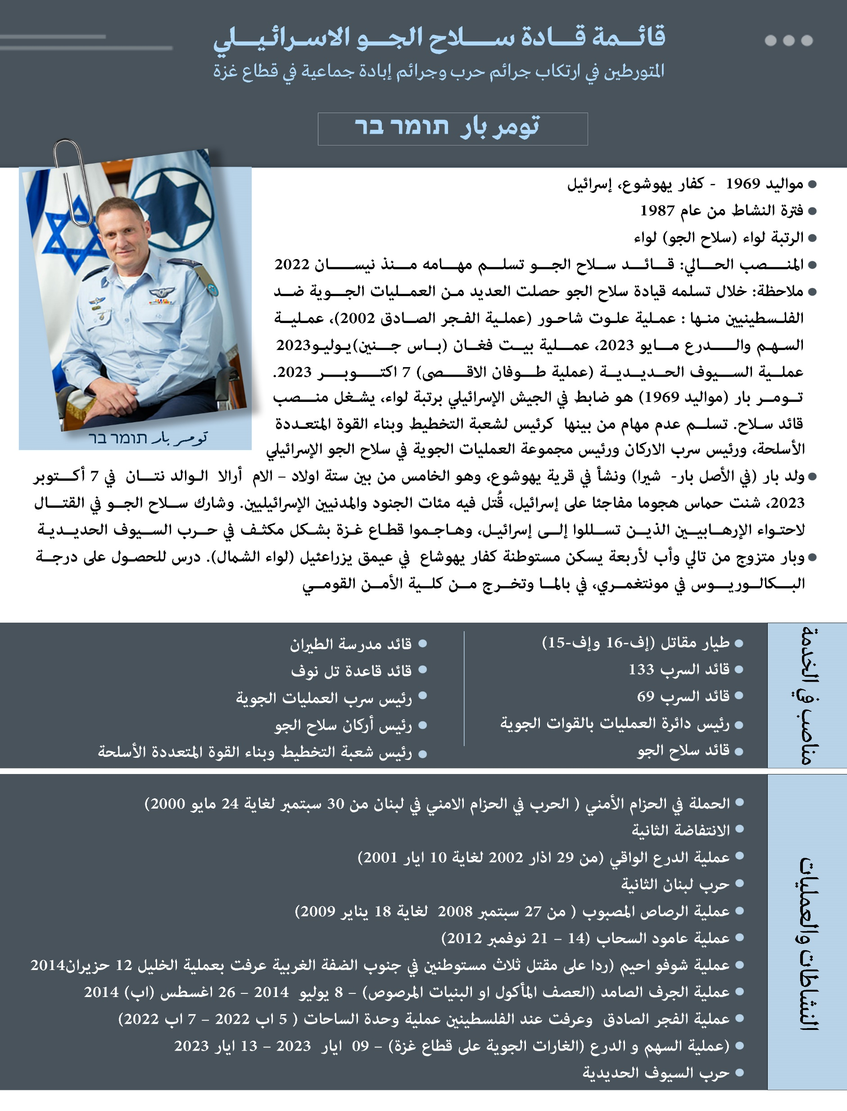
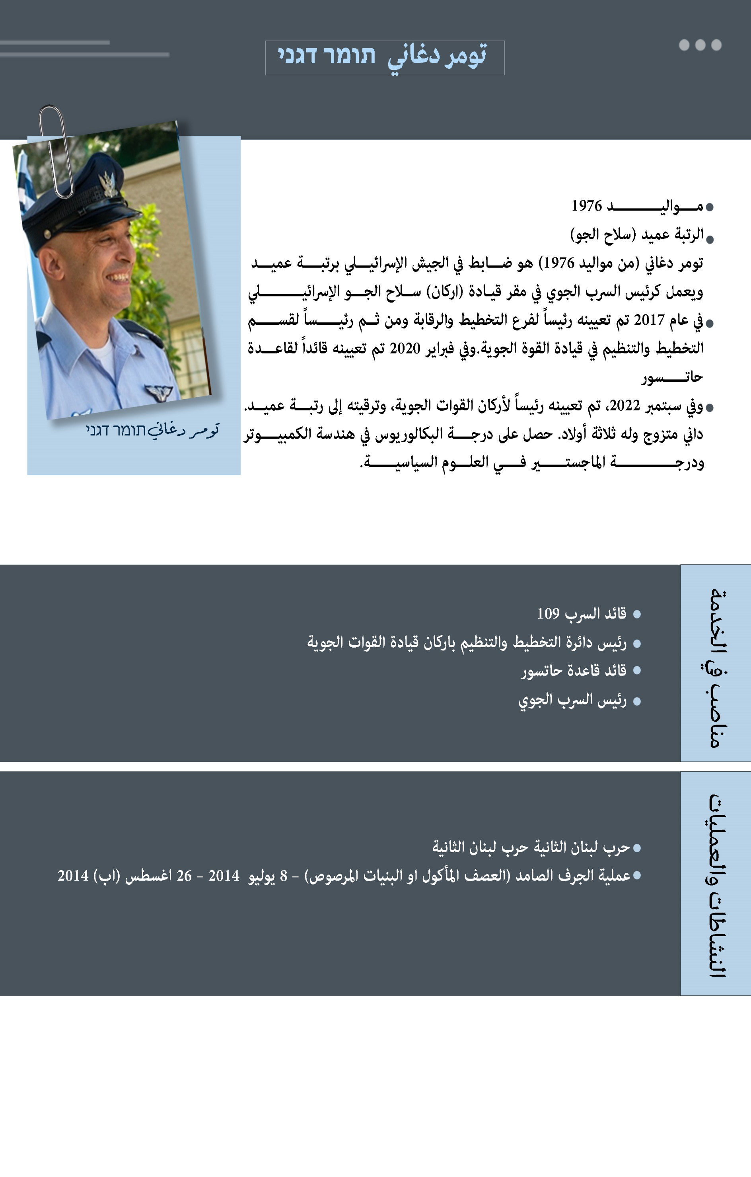
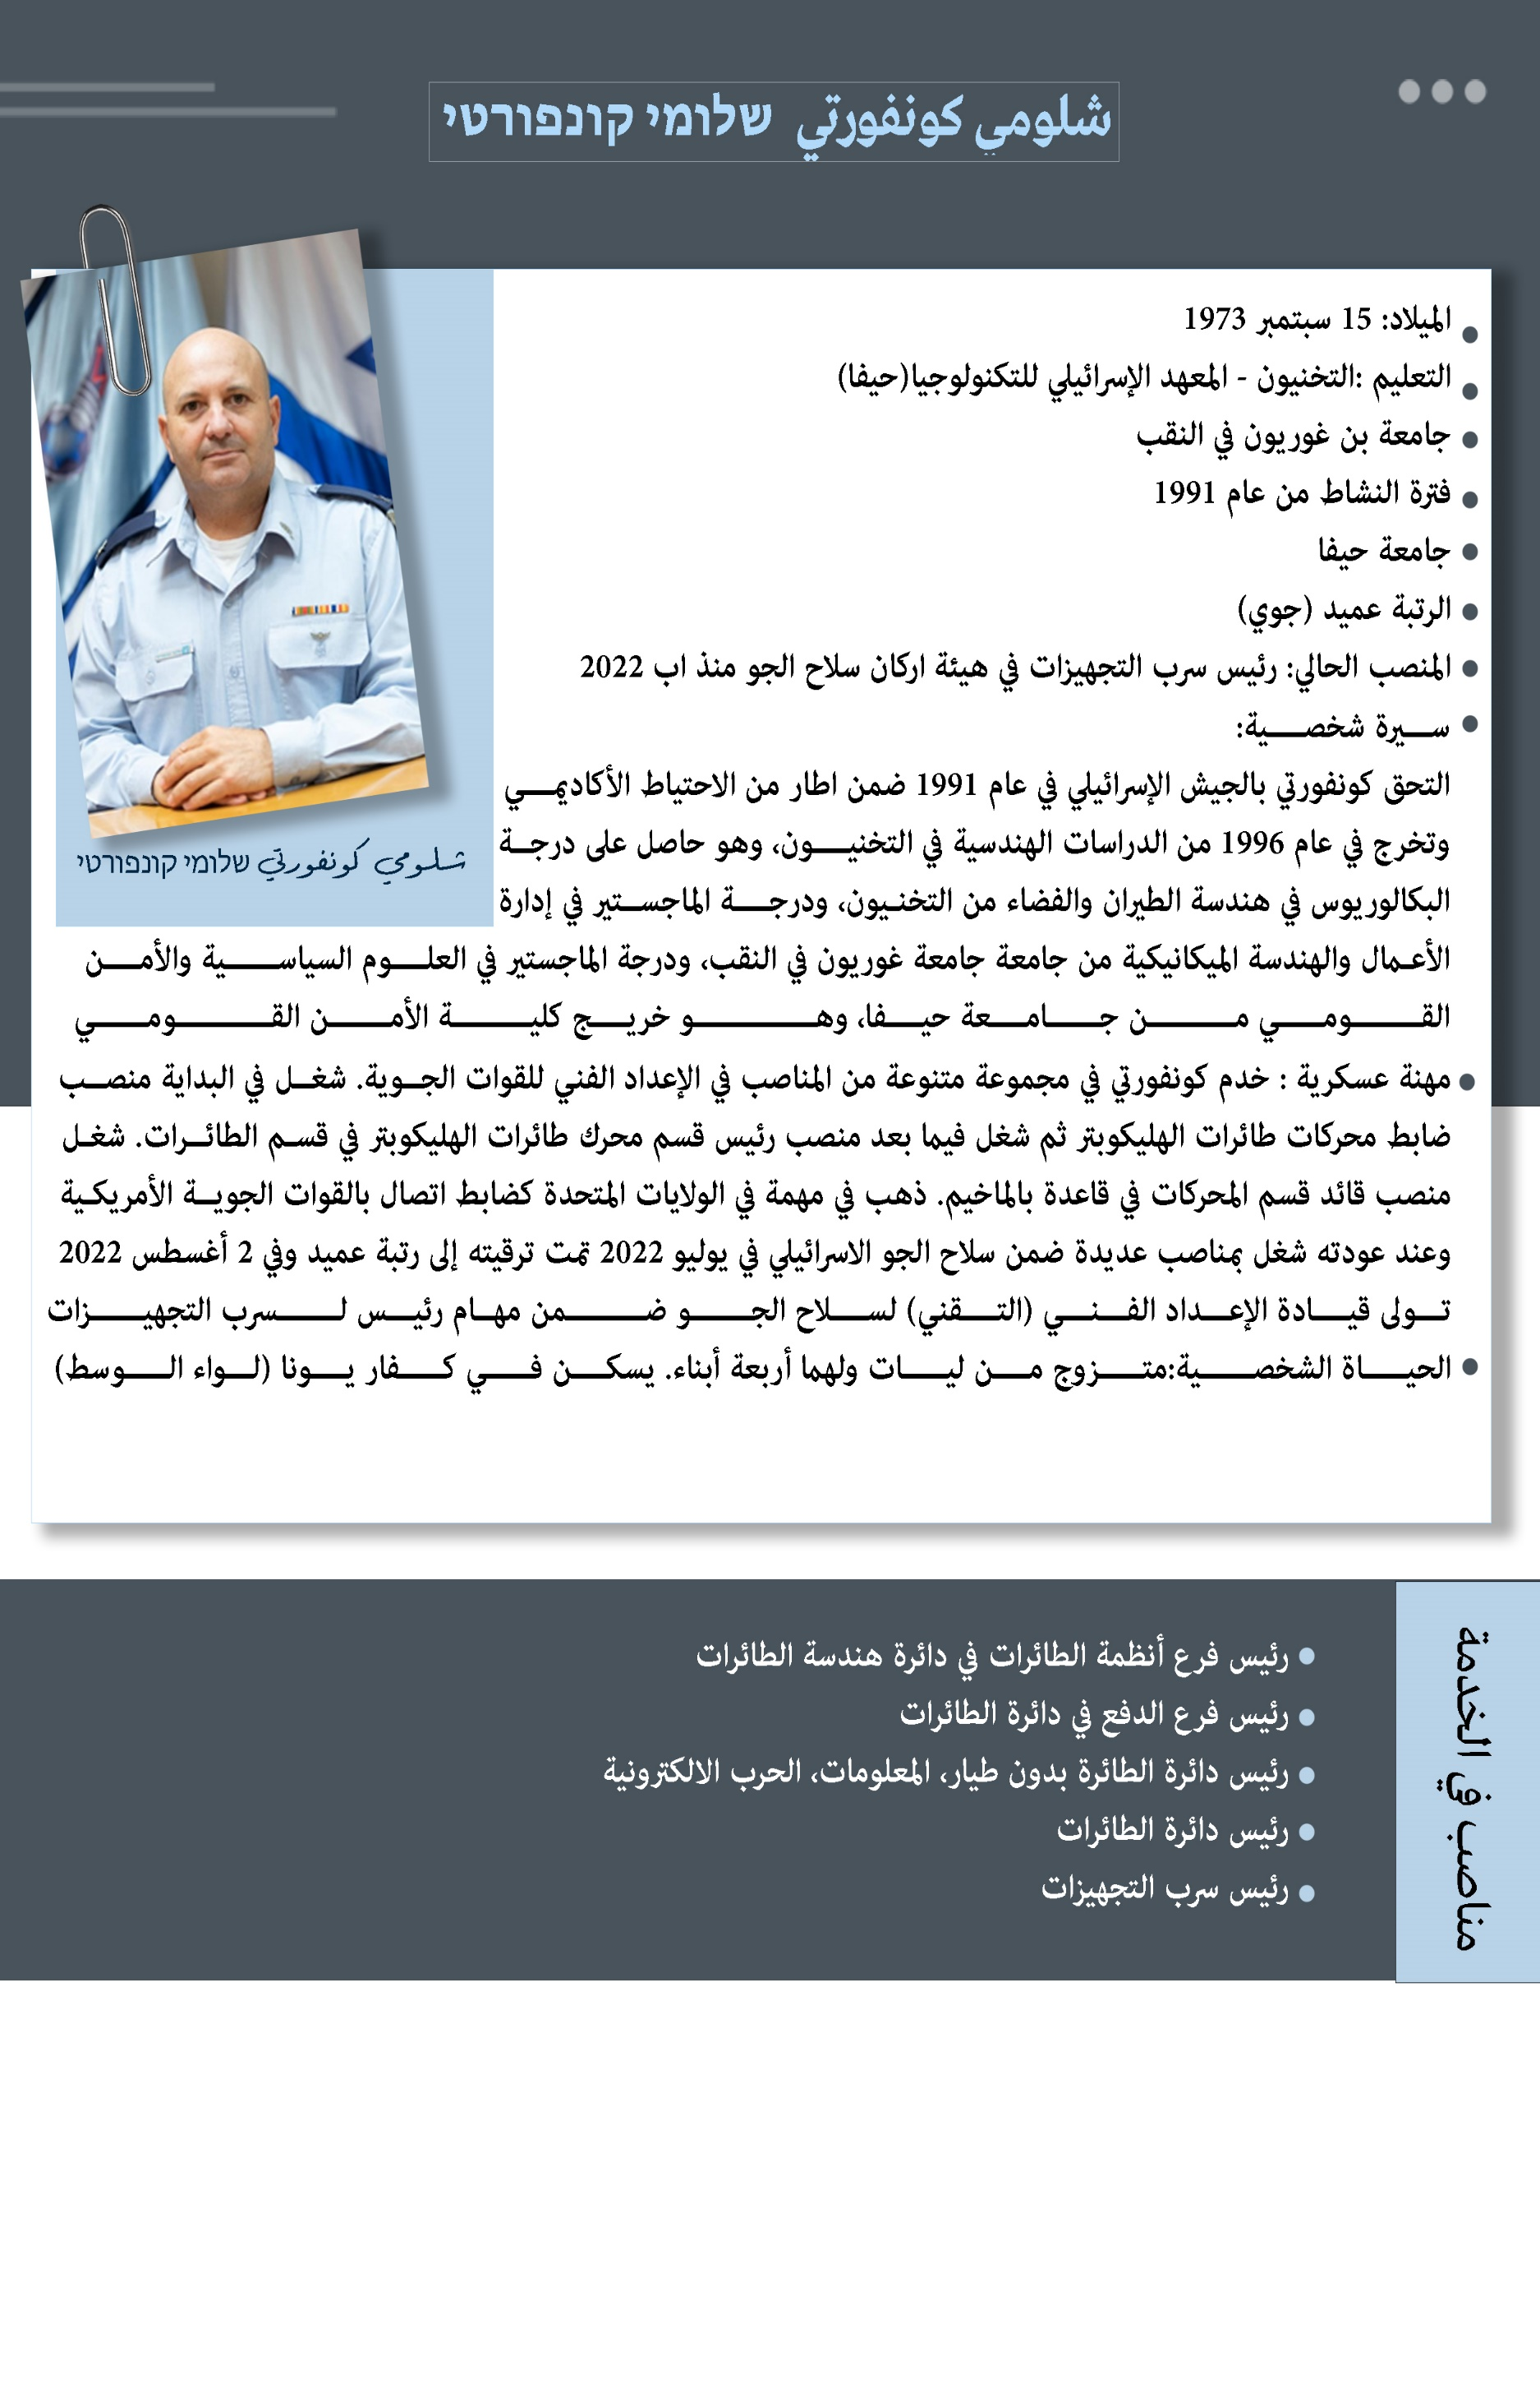
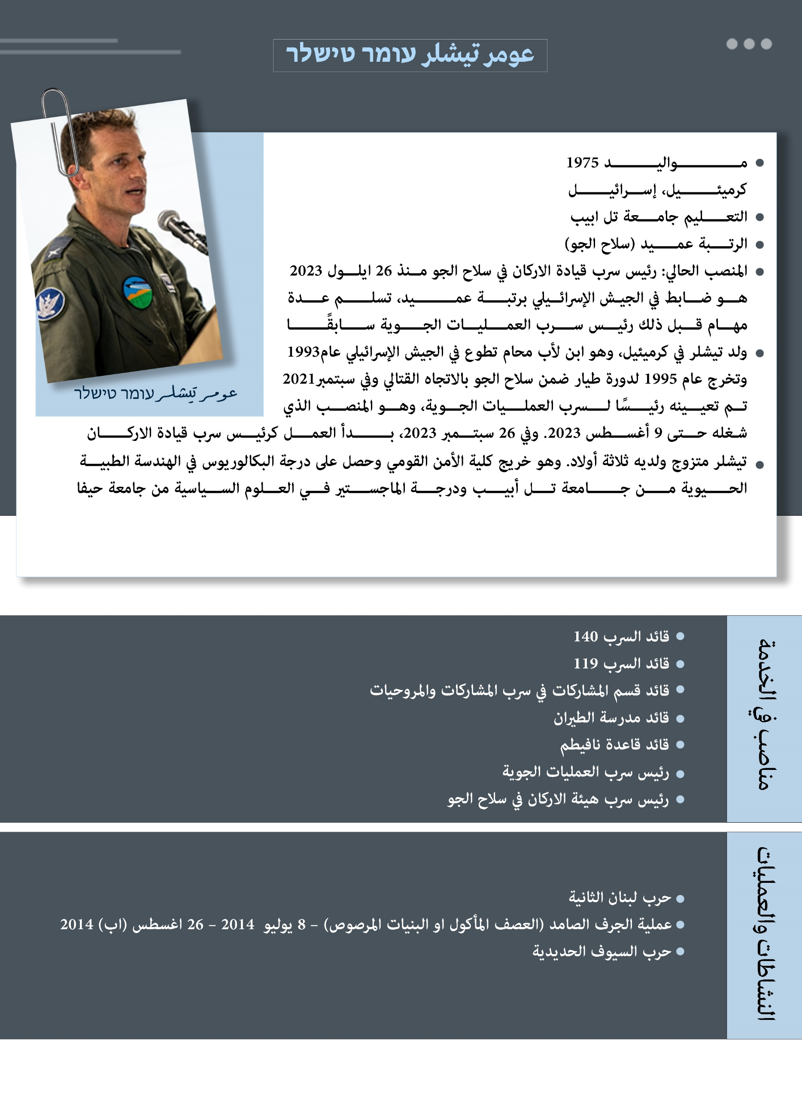
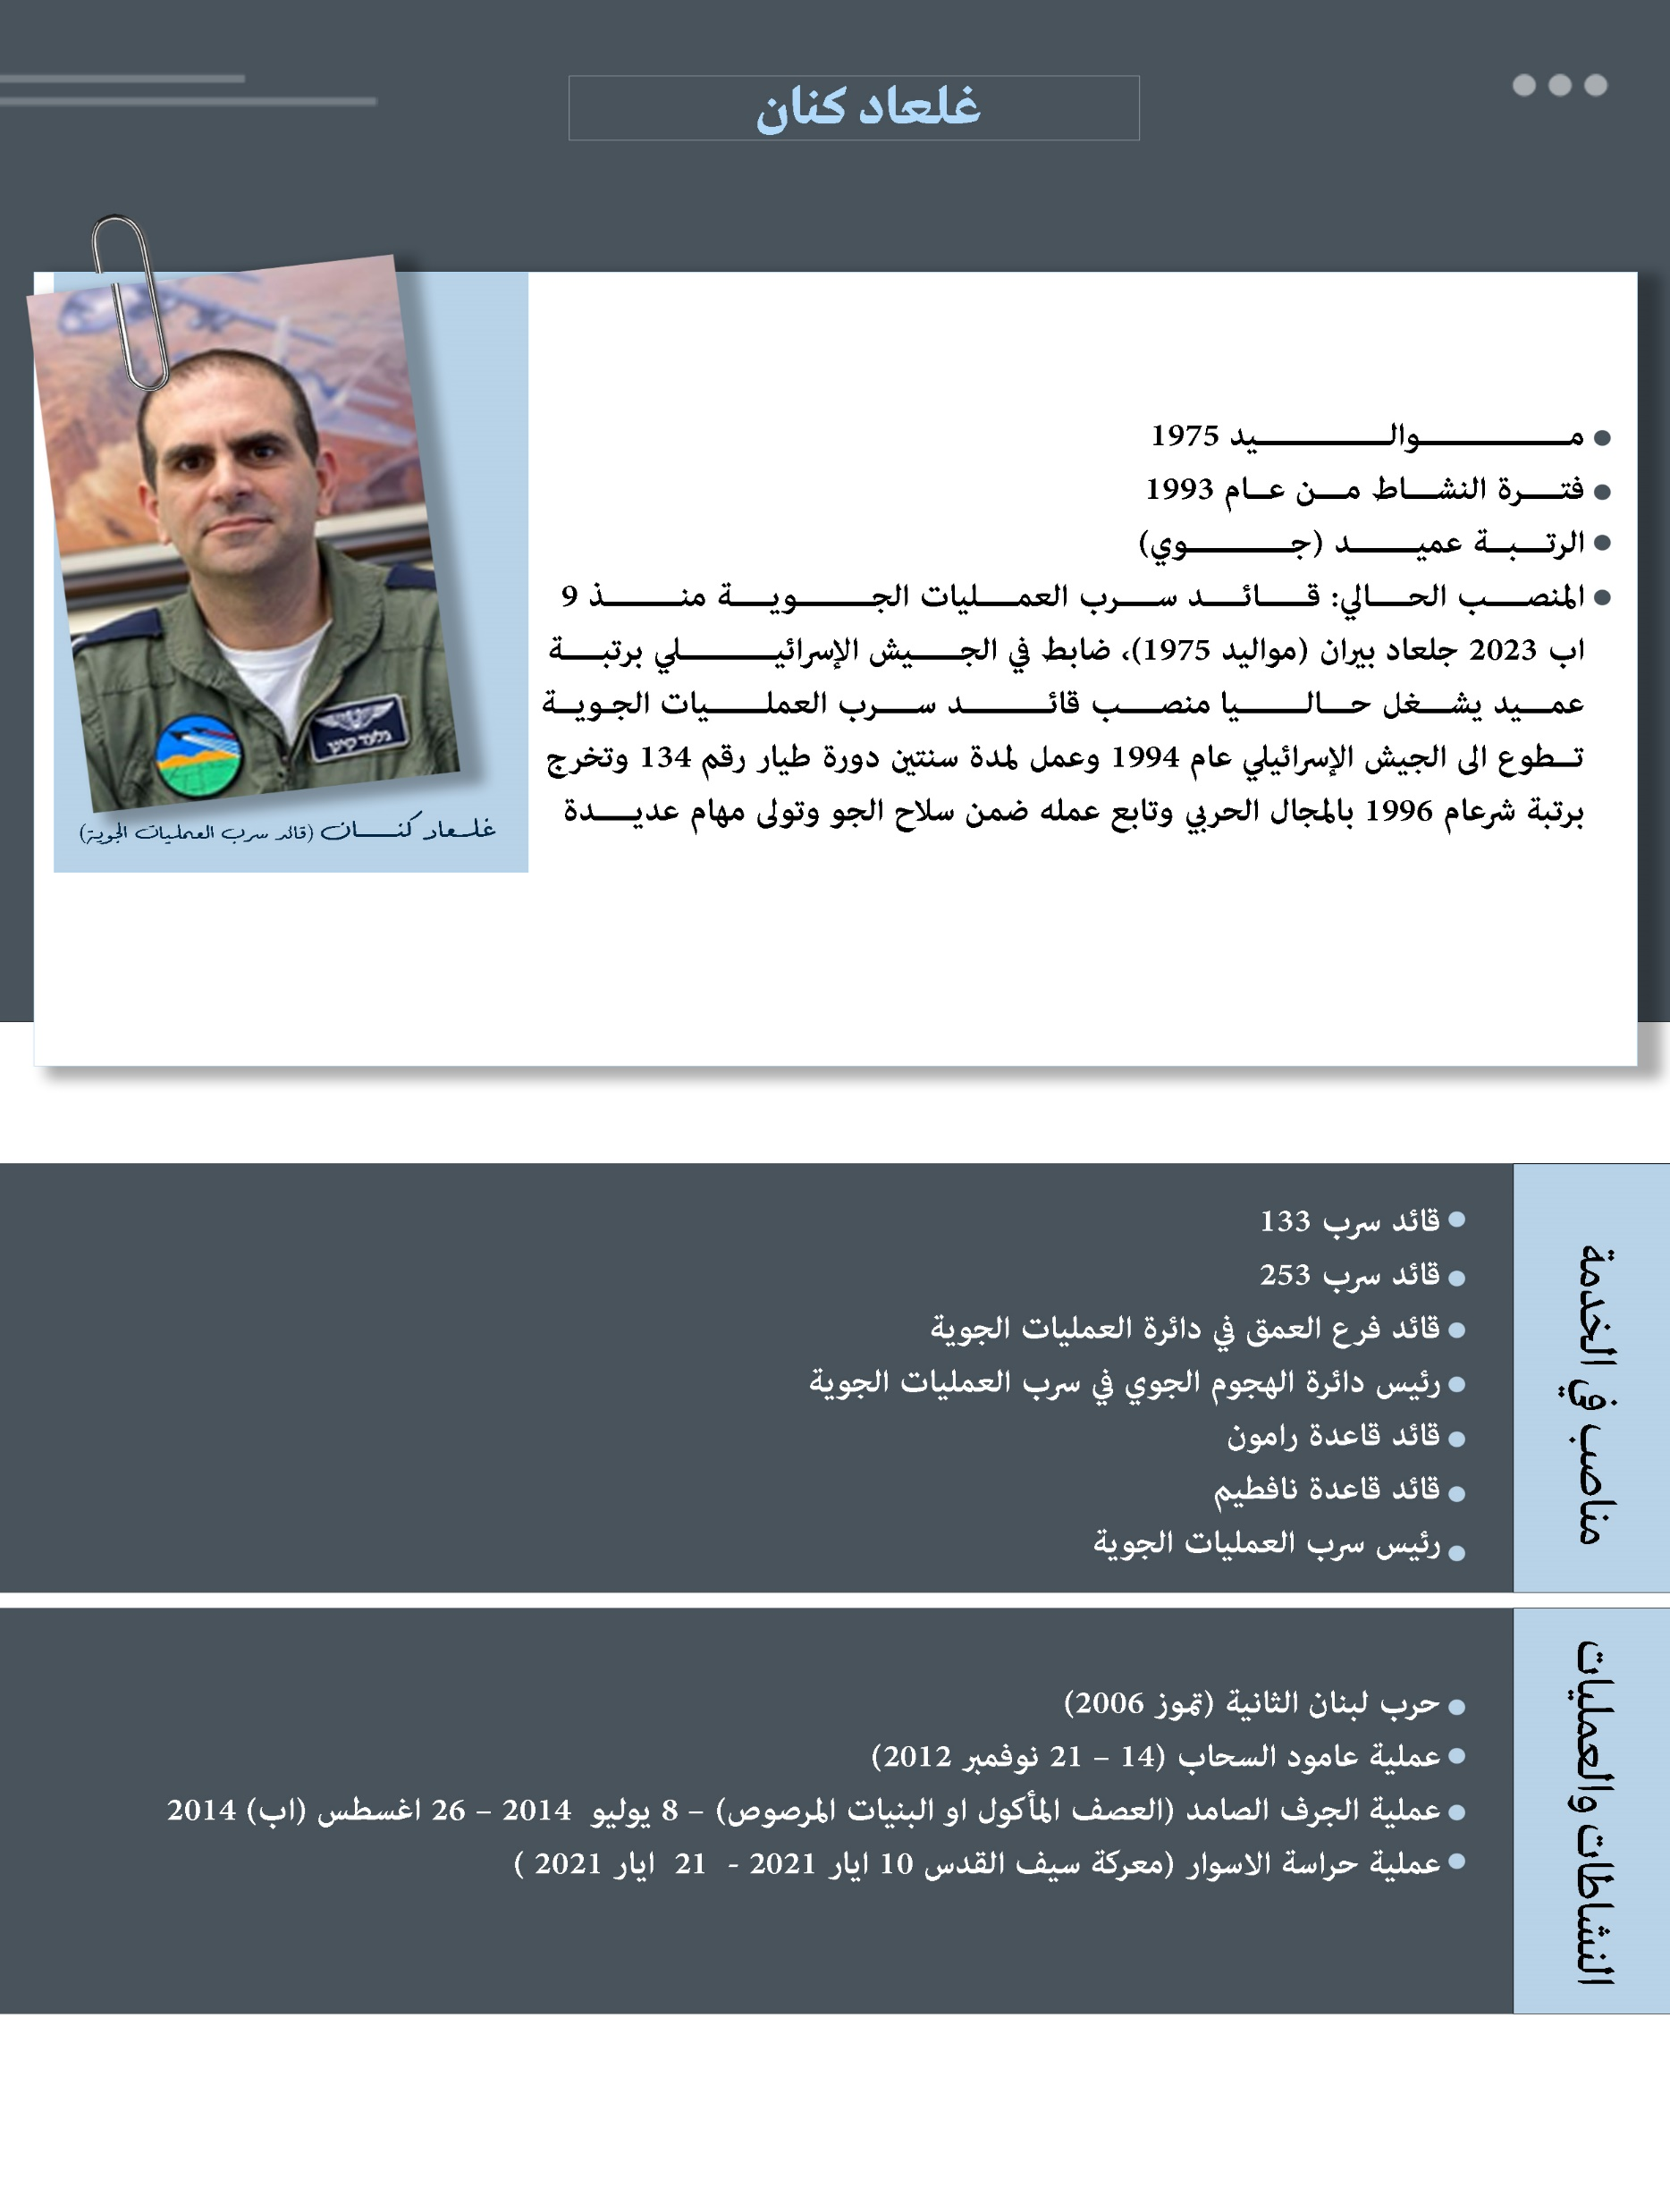
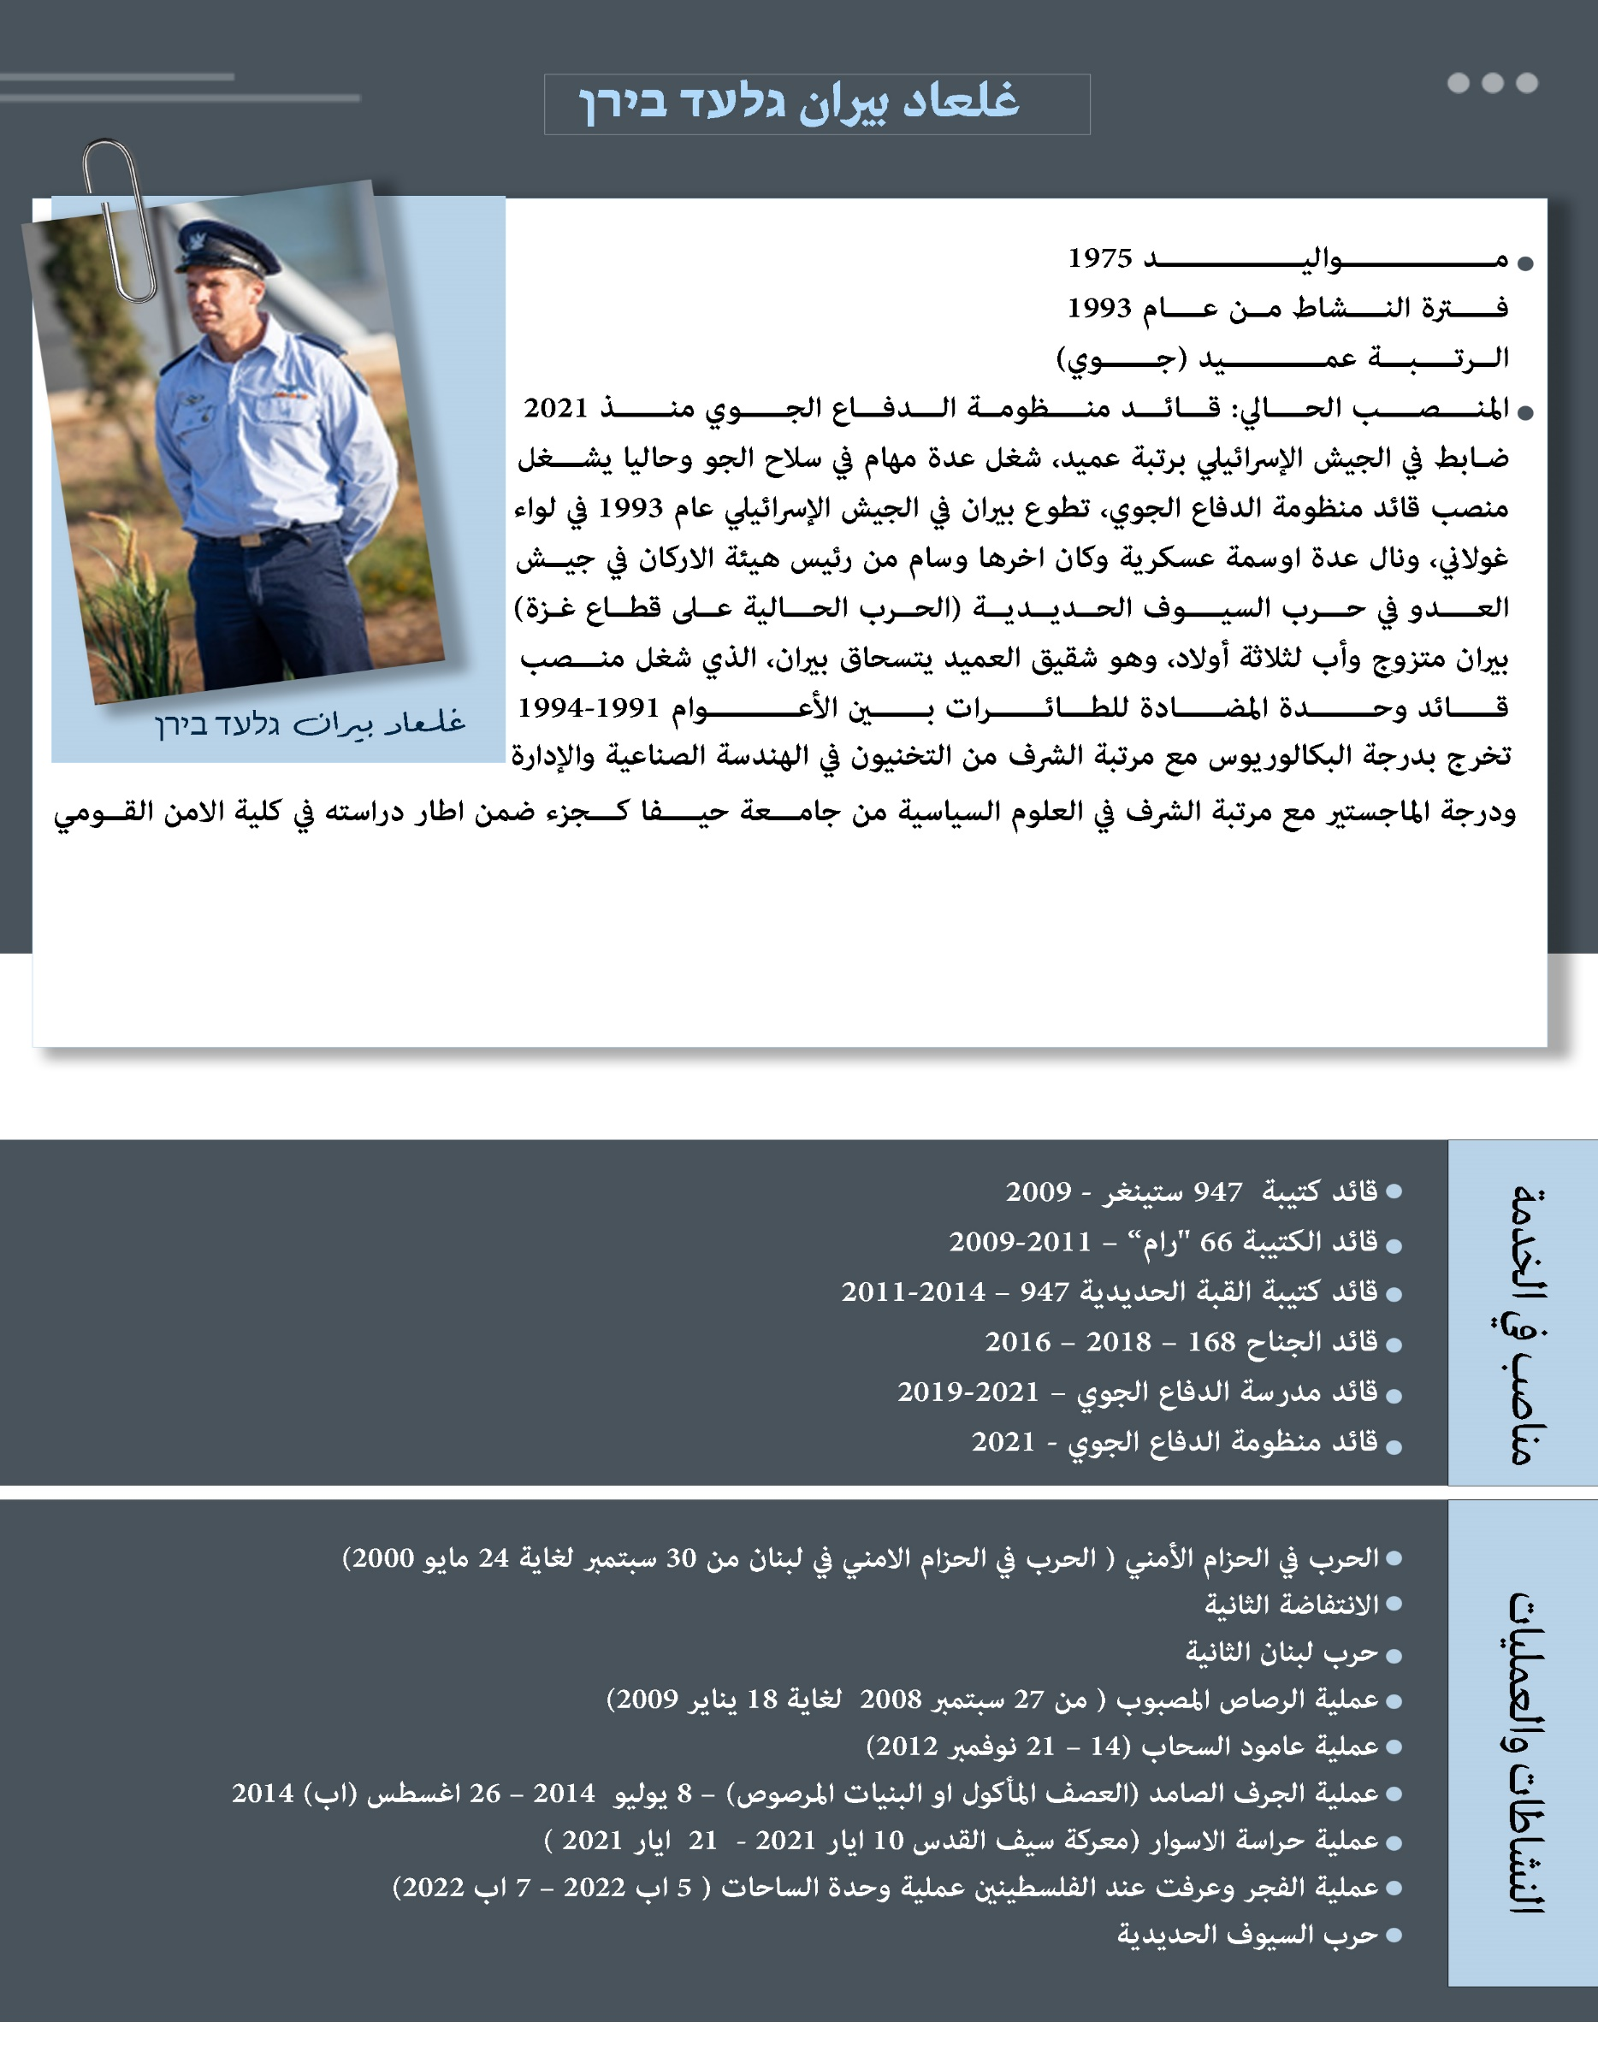
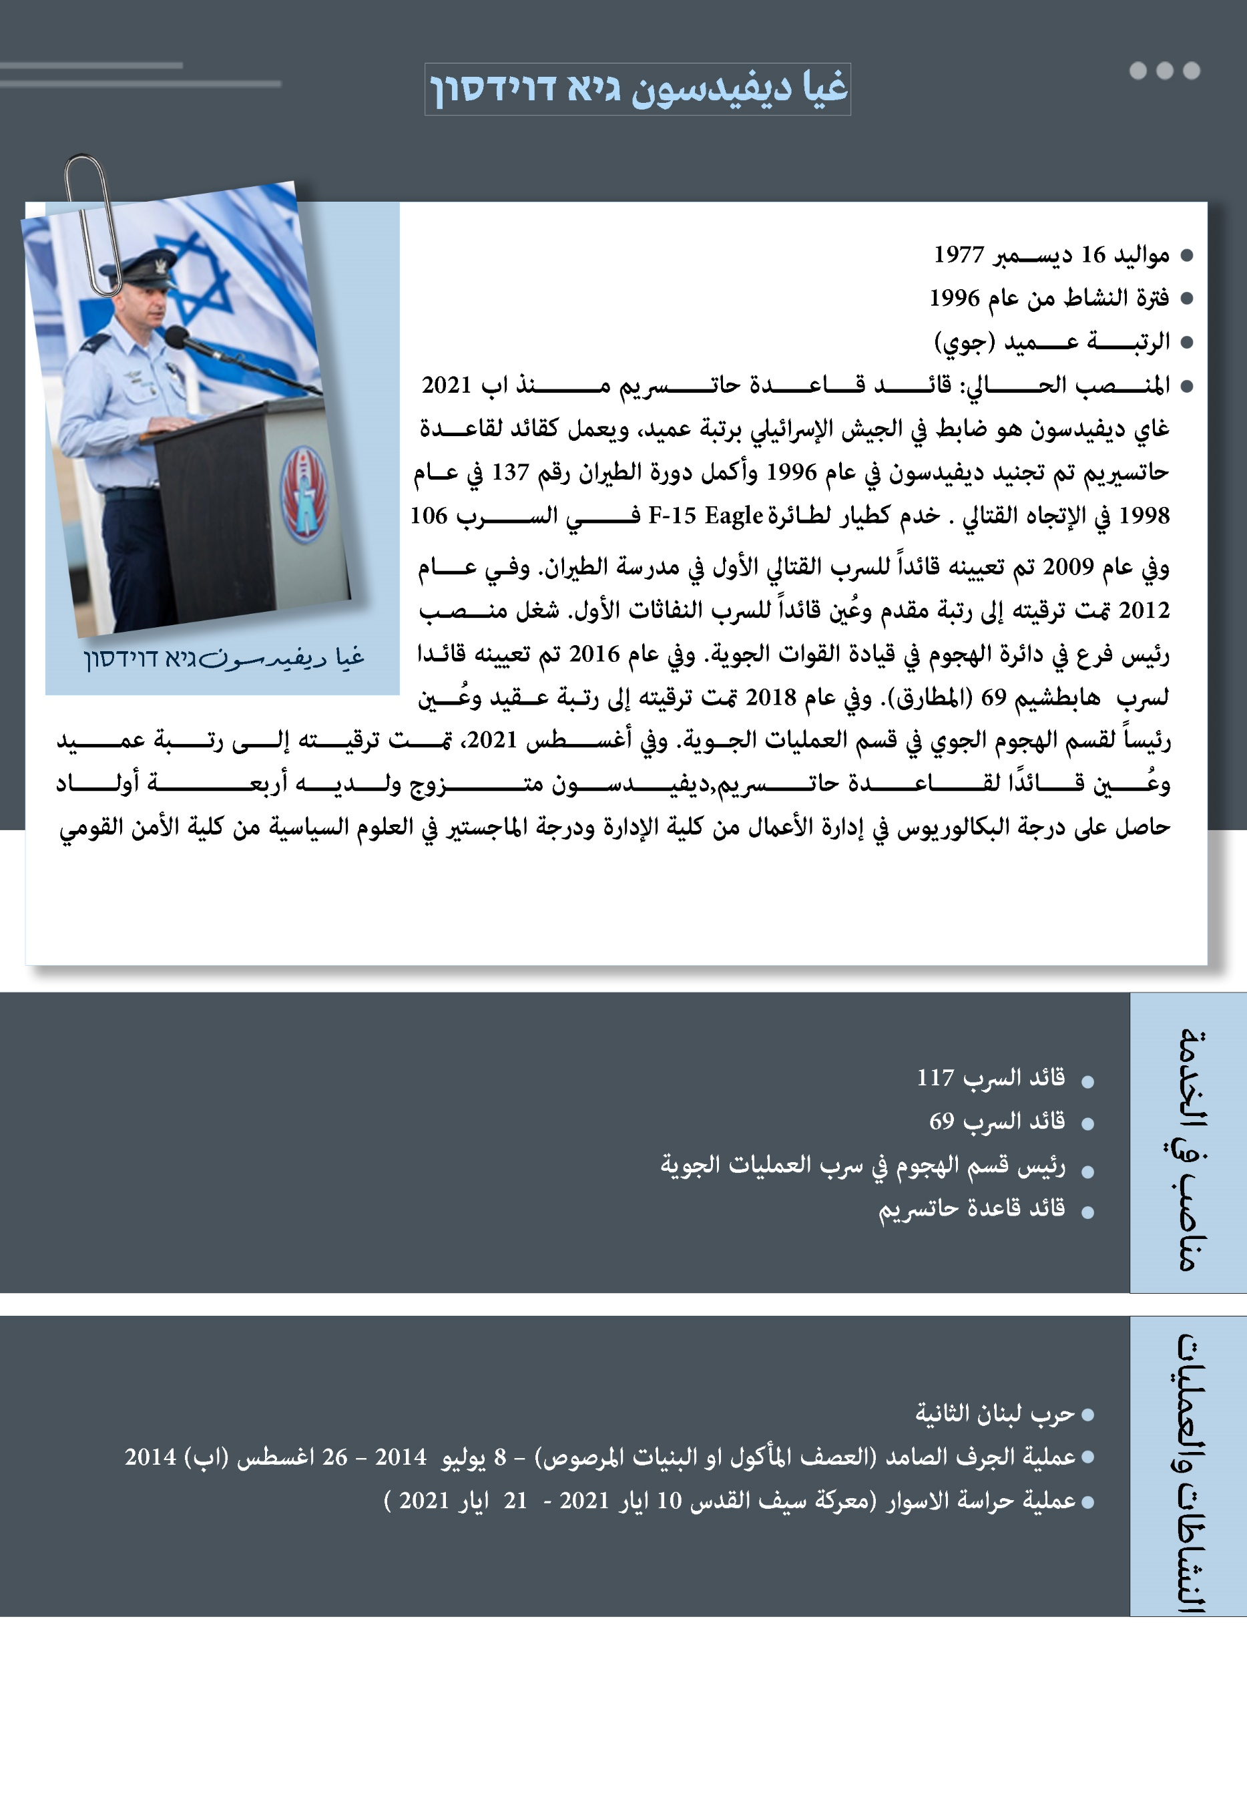
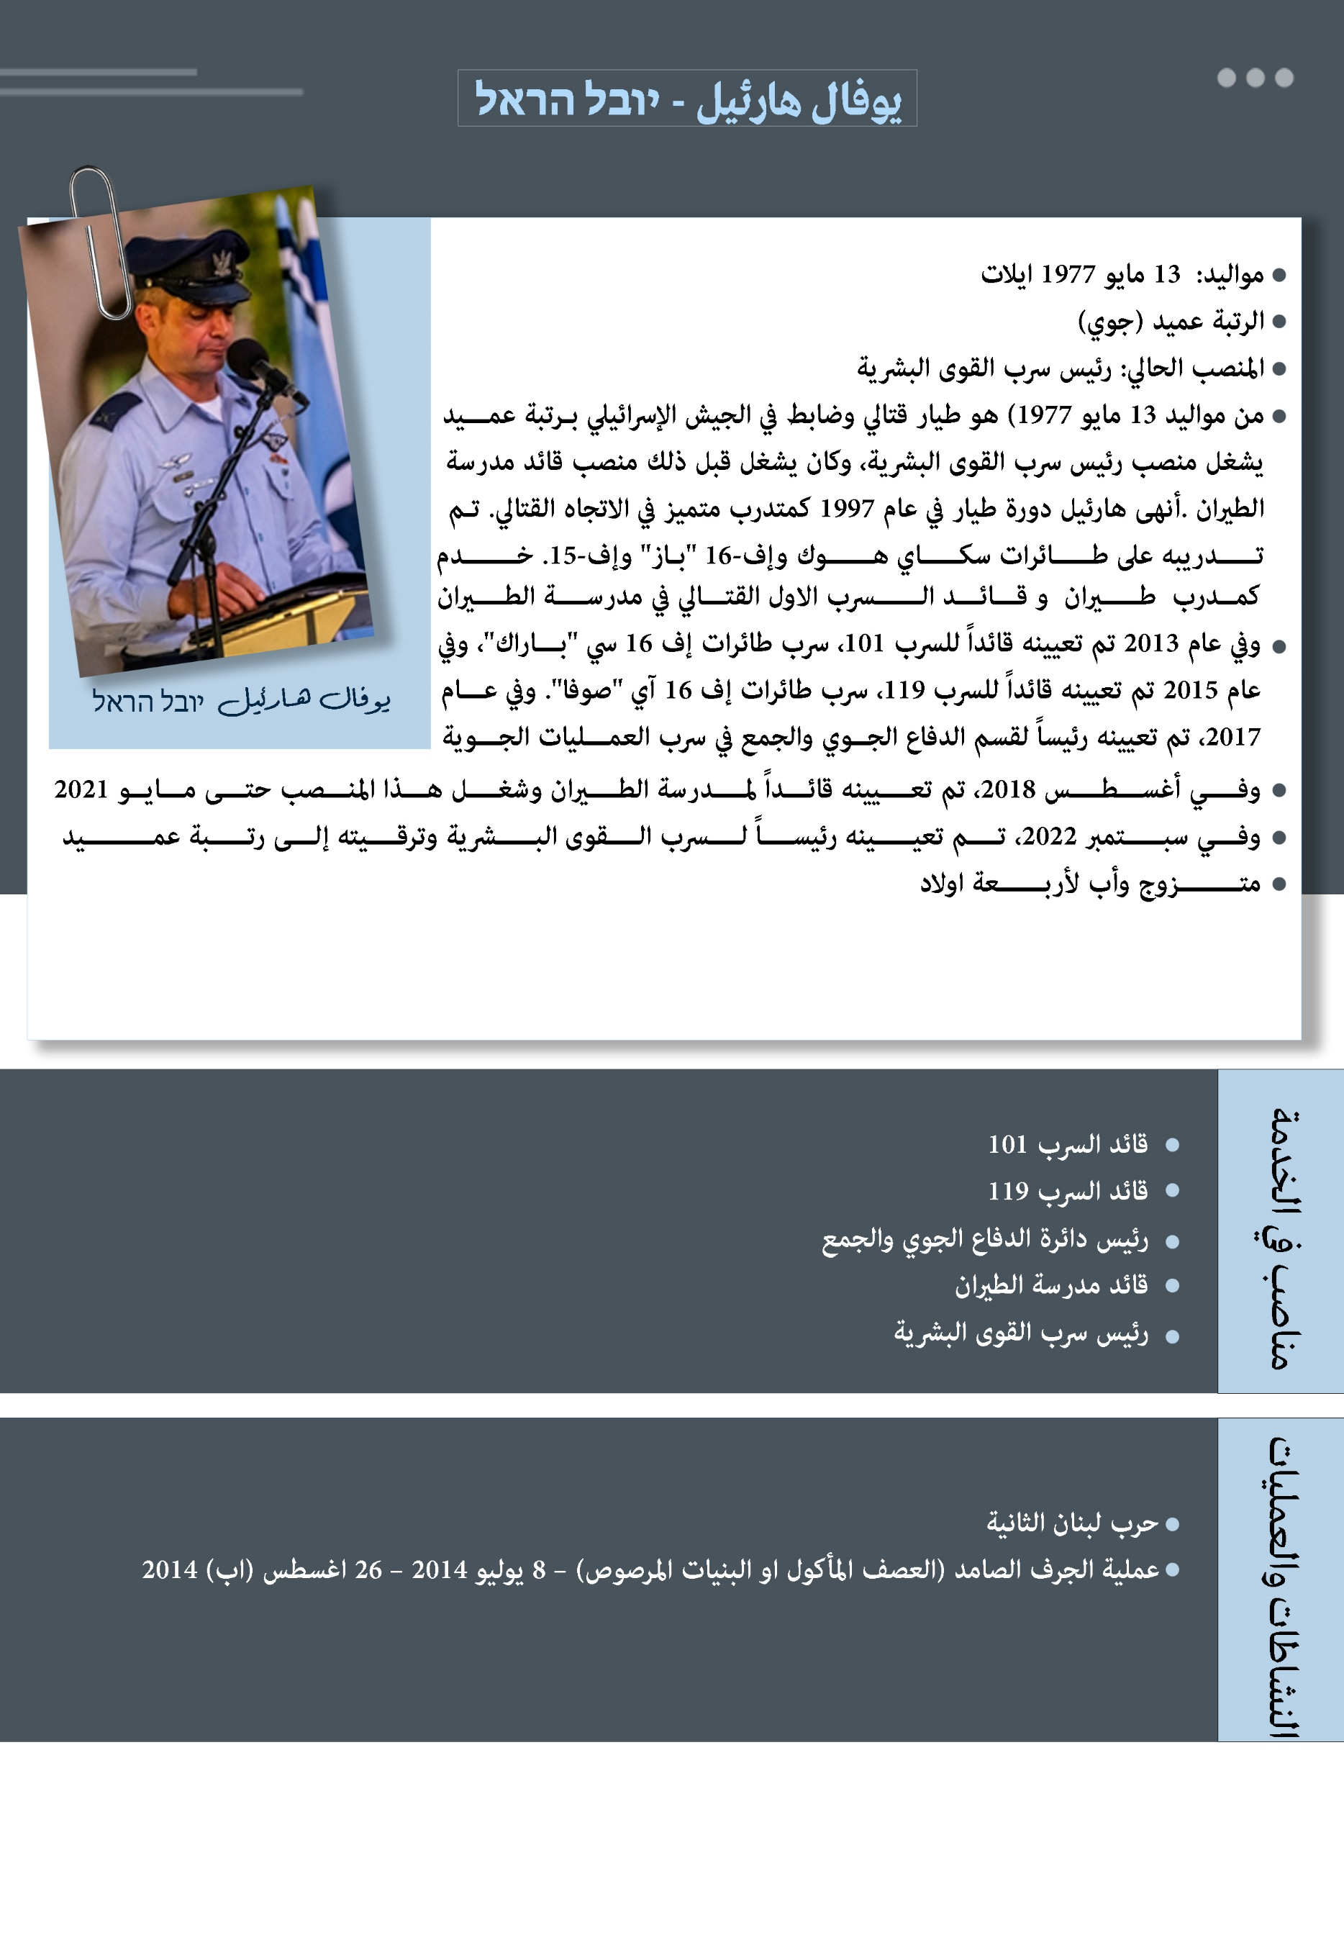
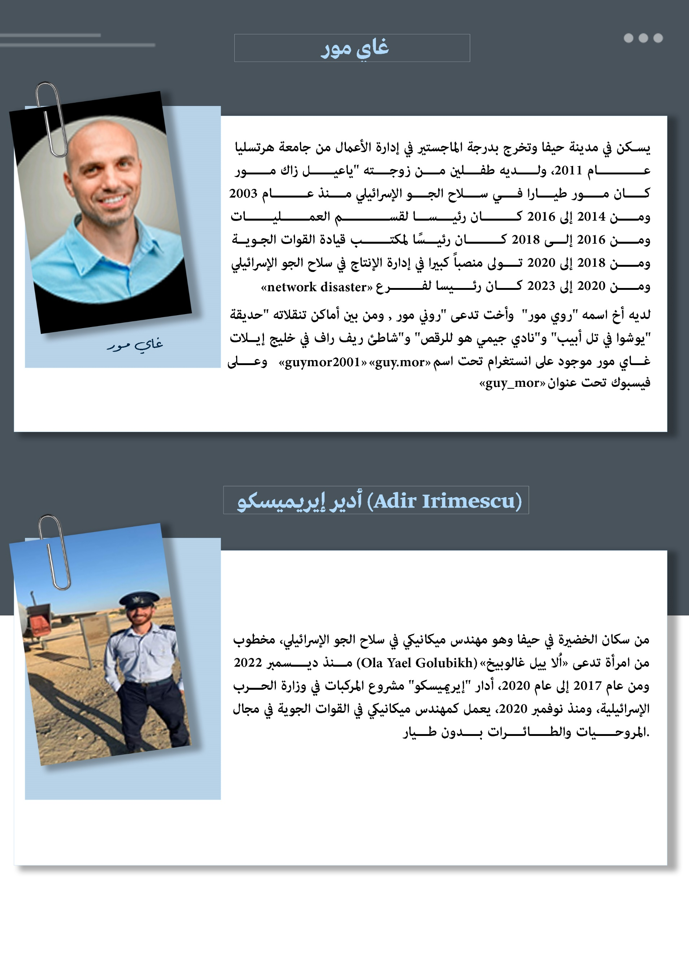
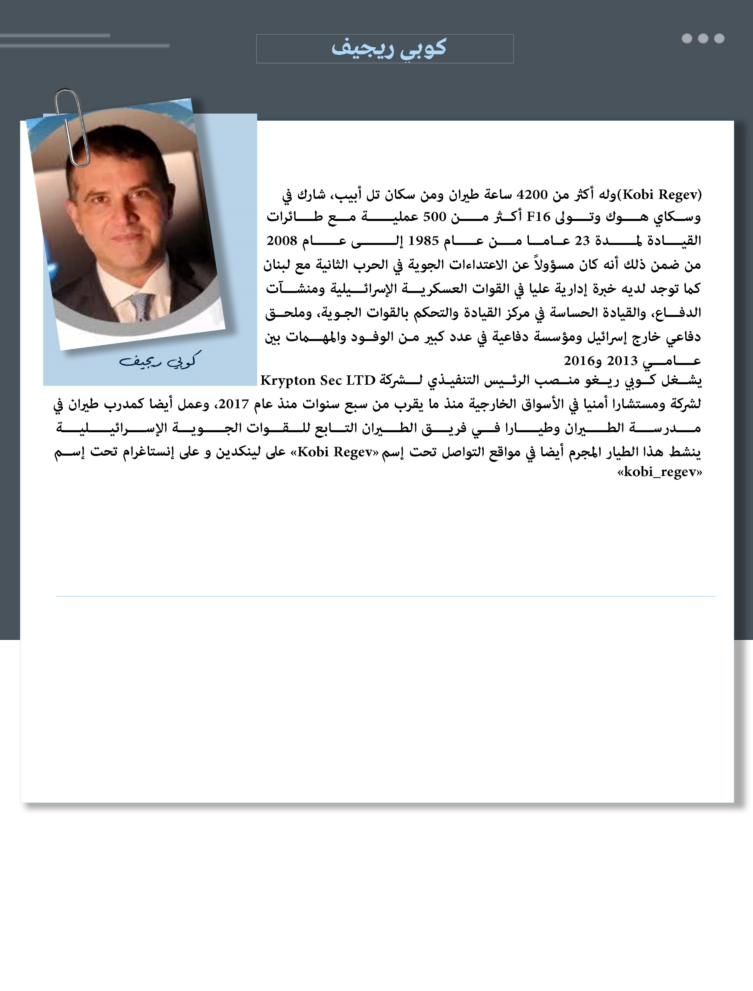

UN Secretary-General Antonio Guterres on Tuesday 24 October 2023 at the UN Security Council meeting: “Palestine has been subjected to 56 years of suffocating occupation. So, October 7 attacks have not taken place in a vacuum,”
محكمة العدل الدولية، الرأي الاستشاري في قضية مشروعية استخدام الأسلحة النووية، الصادر في تاريخ 8 تموز 1996، الفقرة 79.
اتفاقيات جنيف (1949) المادة الأولى والمادة الثالثة.
يعرف هذا المبدأ أيضًا بـ”البند مارتين” حيث حاول الدبلوماسي الروسي تضمين بند يحمي المدنيين عام 1899 في مقدّمة معاهدة لاهاي، قبل أن يتطوّر القانون الدولي، حيث جاء فيها: “إلى حين إصدار المزيد من قوانين الحرب الشاملة، ترى الأطراف المتعاقدة مناسبًا إعلان – في الحالات التي لم تشملها بعد القوانين الحالية – أن السكان وأطراف النزاع يبقون تحت حماية وسيادة قانون الأمم، كما ينبثق من العرف الذي أقرته الشعوب المتحضرة، ومن قوانين الإنسانية وما يمليه الضمير العام”. وقد ترجم هذا المبدأ في النسخة “الحديثة” في البروتوكول الإضافي الأوّل، المادة الأولى الفقرة الثانية.
في برنامج على قناة “بي بي سي” عربي.
رئيس الوزراء الأسبق مناحيم بيغن: “الفلسطينيون وحوش يمشون على قدمين” (1982)، رئيس الوزراء السابق إسحق شامير: “سنسحق الفلسطينيين كالجراد وستنفجر رؤوسهم على الصخور والجدران” (1988)..
محكمة العدل الدولية (قضية مشروعية استخدام الأسلحة النووية، 1996)، الفقرة 78: “Le premier principe est destiné à protéger la population civile et les biens de caractère civil, et établit la distinction entre combattants et non-combattants; les Etats ne doivent jamais prendre pour cible des civils, ni en conséquence utiliser des armes qui sont dans l’incapacité de distinguer entre cibles civiles et cibles militaires.”
البروتوكول الإضافي الأول (1977)، المادة 48
نظام روما الأساسي الخاص بالمحكمة الجنائية الدولية، المادة 8، الفقرة 2، ب (2).
البروتوكول الإضافي الأول (1977)، المادة 52
“هناك أمة بأكملها مسؤولة. ليست صحيحة هذه الخطابات التي تزعم عدم وعي المدنيين وعدم مشاركتهم”. “It is an entire nation out there that is responsible. It’s not true this rhetoric about civilians not aware, not involved”
تصريح عضو الكنيست الإسرائيلي ايلات شاكد: “يجب قتل أمهات جميع الفلسطينيين لأنهنّ يلدن ثعابين صغيرة. الشعب الفلسطيني بأكمله هو العدو، بشيوخه، بنسائه، بمدنه، بقراه، بممتلكاته وبناه التحتية”.
DeSantis says US shouldn’t take in Palestinian refugees from Gaza because they’re ‘all antisemitic’ | AP News. “The U.S. should not be absorbing any of those. I think the culture — so they elected Hamas, let’s just be clear about that. Not everyone’s a member of Hamas, most probably aren’t. But they did elect Hamas.
Israeli politician: ‘The children of Gaza have brought this upon themselves’ – Mondoweiss; L’avocate franco-israelienne Nili Naouri, présidente de l’association Israël for ever qui sur un plateau francais affirme “Il n’y a pas de population civile innocente à Gaza. A partir de la naissance, l’éducation est antijuive, on leur apprend à tuer”.
البروتوكول الإضافي الأول (1977)، المادة 51 الفقرة الثانية، والمادة 52 الفقرة الأولى.
Le CICR a déclaré, lors de la conférence de Rome sur la création d’une Cour criminelle internationale, que l’insertion des mots «l’ensemble de» dans la définition du crime ne saurait être interprétée comme ayant pour objet de modifier le droit existant. CICR, déclaration à la conférence diplomatique de plénipotentiaires des Nations Unies sur la création d’une Cour criminelle internationale, paragraphe 190.
تقرير النتائج المفصلة للجنة التحقيق المستقلة المنشأة وفقًا لقرار مجلس حقوق الإنسان رقم S-21/1، الفقرة 37
أثير هذا الموضوع تحديدًا أمام المحكمة الجنائية الدولية ليوغوسلافيا السابقة بشأن الهجوم الجوي لحلف شمال الأطلسي ضد يوغوسلافيا لتقييم مطابقته للقانون الإنساني الدولي وللبحث في جرائم الحرب المرتكبة.
Pakistan condemns ‘indiscriminate, disproportionate’ Israeli force against Palestinians, calls for ceasefire (leadpakistan.com.pk); Israel’s response to Hamas attack is disproportionate, Norway says | Al Arabiya English
اتفاقيات جنيف (1949)، المادة الأولى
قائمة بالأسماء ملحقة بهذه الورقة (قائمة مبدئية قابلة للتوسيع مع توفر المزيد من الأسماء لضباط طيارين ممن شاركوا ولا يزالوا في الحرب على غزة بالقصف وتنظيم الغارات المستمرة على القرى في جنوب لبنان وسوريا.

